Жидачівський районний методичний кабінет
Вовчатицька ЗОШ І-ІІ ст.

Мосій І. П.

Об’єкти продуктивної праці
на уроках
трудового навчання

Навчально-методичний посібник

Вовчатичі 2013 р.

Мосій І.П. Об’єкти продуктивної праці на уроках трудового навчання. Навчально-методичний посібник. Вовчатицька ЗОШ І-ІІ ст., 2013 р. – с.41

Методичні матеріали містять відомості про вироби побутового призначення, іграшки та приспосіблення, а також опис технології їх виготовлення. Матеріали стануть у нагоді вчителям трудового навчання при роботі з варіативними модулями, де об’єктами праці є вироби з деревини та фанери.

Автор роботи: Мосій Ігор Петрович, вчитель трудового навчання, категорія вища, Вовчатицької ЗОШ І-ІІст.

Рецензенти: Хомич Г.В., методист Жидачівського РМК;

Матеріали схвалені радою РМК
Протокол № від лютого 2013 р.
Зміст
Вступ……………………………………………………………… 4
Розділ 1. Підставки під гарячий посуд…………………………… 5
1.1 Підставка круглої форми…………………………………… 5
1.2Підставка з рейок та обрізаних гілок дерев………………… 6
1.3Підставки “Кленовий листок”, “Рибка»………………… 6 -7
Розділ 2. Підставки під серветки………………………………… 8.
2.1Серветниця “Метелик”,”Кораблик”,” Підкова» …… 8-10
2.2Підставка для серветок……………………………………… 10.
Розділ 3. Іграшки…………………………………………………… 11
3.1 Іграшка “Їжачок”…………………………………………… 11.
3.2 Іграшка “Паровоз”…………………………………………… 12
3.3.Іграшка “Кроленя”…………………………………………… 12
3.4.Іграшка “Ведмежа на брусах”……………………………… .13
3.5 Іграшка “Баранчик”………………………………………… .1 3
3.6.Іграшка “Санки”……………………………………………. .14
3.7Іграшка-гойдалка “Коник”………………………………….. 14
Розділ 4.Приспосіблення………………………………………… 15
4.1Приспосіблення для знаходження центра………………… .15
4.2Столик випилювальний……………………………………… 16
4.3Підставка для книг…………………………………………… .16
4.4.Ящик для столярного інструмент…………………………… 17
4.5.Підставка під ручки…………………………………………. .17
4.6.Підставка під телефон………………………………………… 18
Висновки………………………………………………………… .19
Список використаної літератури…………………………………… 20
Додатки № 1- 21 …………………………………………………… 21
Вступ

Праця завжди була основою суспільних і соціально-економічних відносин на шляху створення умов для сприятливого духовного і матеріального життя людини. Учені минулого та наші сучасники дійшли висновку, що праця – це сукупність цілеспрямованих дій, яка потребує розумової і фізичної енергії на шляху створення матеріальних та духовних цінностей.
Аналізуючи соціальну і педагогічну ефективність державного стандарту загальної середньої освіти, значна роль відводиться продуктивній праці як незмінному чинникові гармонійного розвитку особистості, що є актуальним, бо саме робота яка відбувається на уроках трудового навчання ( технології), зможе позитивно впливати на інтелектуальний і духовний світ дитини.
Вибір об’єктів праці – досить відповідальний етап у підготовці вчителя до проведення занять.
І тому до вибору виробів ставляться такі вимоги:
- Вироби повинні бути суспільно корисними за своїм призначенням.
- За складністю робота повинна бути посильною для учнів, відповідати їхнім знанням та вмінням.
- У процесі виготовлення виробу має забезпечуватися принцип наступності, тобто робота має поступово ускладнюватись.
- Добирати вироби, виготовлення яких даватиме швидкий результат, тому що тривалий процес знижує цікавість до виконуваної роботи.
Ці матеріали написано з метою допомогти вчителю трудового навчання у виборі об’єкта праці. При цьому враховуються вимоги програми, вікові особливості учнів, інтерес дітей до виробу, матеріальної бази майстерень
Ознайомившись із розділами посібника, учитель отримає інформацію про різноманітні вироби побутово-ужиткового призначення, дитячі іграшки, технологію їх виготовлення, застосування обладнання.
Розділ 1. Підставки під гарячий посуд
Широкого використання на кухні одержали підставки під гарячий посуд. Їх виготовляють з різних матеріалів. Пропоную дерев’яні підставки – це корисні в побуті предмети, доповнення до інтер’єру кухні. Оригінальні форми і розміри підставок, гарний природний малюнок дерева. Виготовлення таких підставок під силу учням середніх класів.
Підставки під гарячий посуд є цікавим об’єктом праці на уроках трудового навчання. Підставки можна виготовляти з відходів деревини.
Наведені конструкції підставок не обмежують дітей у створенні власних проектів. Учні можуть вдосконалювати підставки, змінювати розміри залежно від потреб.

1.1 Підставка круглої форми
Підставку круглої форми (див. Додаток 1) виготовляється із тришарової фанери діаметром 160мм. На фанері розміщують два диски і за допомогою лобзика випилюють їх. На верхньому диску на колі діаметром 56мм розмічають шість отворів, на другому колі діаметром 100мм розмічають ще шість отворів. Розмічені 12 отворів висвердлюють наскрізь за допомогою перового свердла діаметром 24мм. Використовуючи перові свердла уникають сколюванню шарів фанери з протилежного боку. На нижньому диску на колі діаметром 36мм висвердлюють сім отворів. Звичайно отвори можуть бути й інших розмірів, як і їх кількість. Зовнішні поверхні підставки добре відшліфовують, а другий диск де сім отворів розфарбовують у будь-який колір.
Під час склеювання двох дисків отвори зміщують один відносно іншого і отримують оригінальний вигляд. Для кращого склеювання підставку кладуть під прес або струбцини. Після склеювання підставку розміщують вверх сімома отворами і в центрі отворів діаметром 36 мм, але на протилежному диску, розмічають центри семи отворів, які свердлять піральним свердлом діаметром 5 мм. Підставку ще раз шліфуємо від залишків клею та покривають прозорим лаком.

1.2 Підставка з рейок та обрізаних гілок дерев
Підставку можна виготовляти з відхотів деревини. Оригінально оброблена вона є окрасою столу і кухні.
Виготовляють підставку (див. Додаток 2) із рейок перерізом 12х12 мм завдовжки 170мм. При нарізанні рейок по довжині використовують стусло. З’єднують рейки між собою у півдерева. Відстань між рейками 52мм. Гнізда для з’єднання деталей одночасно обробляють у декількох рейках, використовуючи стусло. В основі решітки утворюються чотири квадратних вічка розміром 52х52 мм. Гнізда в рейках пропилюють до половини товщини рейки 6 мм і вибирають за допомогою стамески шириною 10 мм. Шліфуючи гнізда припасовують рейки між собою, складаючи основу підставки у вигляді решітки. Під час з'єднання заготовок використовують клей ПВА.
З обрізаних гілок дерев діаметром 50-60 мм нарізають дев'ять деталей поперек волокон завтовшки 10 мм. Нарізані кільця шліфують з обох сторін. Для нарізання кілець підійдуть різні породи дерев: ясен, клен, дуб, вишня, черешня. Нарізані кільця з’єднують з основою решітки клеєм ПВА, при цьому клей краще наносити на решітку. Для надійного склеювання застосовують струбцини, або ставлять зверху важкі предмети. Лицьовий бік підставки має бути плоским, тому підставку у склеєному вигляді шліфують та покривають лаком.
Така підставка відрізняється природними кольорами, малюнками річних кілець, блиском деревини.
1.3.Підставки “Кленовий листок”, “Рибка”
Підставка “Кленовий листок” (див. Додаток 3) оригінальна за формою тому буде користуватись попитом у господинь.
Дана підставка має основу з трьох деталей криволінійної форми. Деталь має довжину 93 мм, ширину 26 мм, товщину 10мм. Зображення основи на поверхню заготовки переносять за допомогою копіювального паперу, а можна також виготовити шаблон з картону. Шаблон ставимо на заготовку і обводимо контури олівцем. Деталі основи випилюють із заготовок липи або тополі, їх поверхні шліфують.
За допомогою шаблона проводять розмітку листочків на поверхні заготовки завтовшки 10 мм. Ручним лобзиком, використовуючи випилювальний столик випилюють листочки. Їх випилюють із сухих заготовок: липи, клена, може бути фанера товщиною 10 мм. Криволінійні поверхні у листочку шліфують та вирівнюють надфілями. Для кращого вигляду торці листочків замальовують барвником темного кольору. Після шліфування лицьової сторони листочки за допомогою клею з’єднують з основою. Листочки прои склеюванні виставляють у трикутник. За допомогою випалювача на листочках наносять жилкування, що надає підставці природного вигляду. Для захисту підставку можна покрити глянцевим лаком.
Підставка “Рибка” двостороння (див. Додаток 4) оригінальна за формою, можна виготовити з відходів деревини різних порід: сосна, дуб, клен, бук тощо.
Для виготовлення підставки беруть рейки 8х10 мм, для голови 35х35 мм товщиною 10мм, хвостик 25х60мм товщиною 10мм. Розмір підставки можна вибирати різний, за малими розмірами вийде підставка під чашку, за великими під каструлю. За формою рибка є квадратною. Виходячи з розміру квадрата визначається довжина основних рейок та нарізується з припуском. Випилюють вставки перерізом 8х10 мм довжиною 30 мм кількістю сім штук. На заготовці розмічають голову 35х35, а також хвіст 25х60мм, та випилюють за допомогою лобзика. Готові пошліфовані деталі склеюють між собою, починаючи від хвоста. У місцях з’єднання наносять клей. Розмір рейок по довжині спочатку збільшується до середини, а потім зменшується до голови рибки.Коли клей висохне, виконують обрізання рейок по довжині, щоб вписатися у розрахований квадрат. Поверхні підставки добре шліфують та оздоблюють.

Розділ 2. Підставки під серветки
Салфетниці – це своєрідні зручні утримувачі, які призначені для салфеток. Культура сервірування столу має на увазі обов’язкову наявність серед інших видів посуди салфетниці. На сьогоднішній день в кожному ресторані, кафе на столі знаходяться паперові салфетки в салфетниці.
Салфетниця є гарним подарунком для друзів, колег, родичів. Адже вона як в ресторані, так і вдома буде необхідним предметом. За святковим столом можуть трапитись всілякі випадки і салфетки в салфетниці допоможуть вийти з будь-якого становища.
Салфетниці на виробництві виготовляють із сталі, скла, фарфору, кришталю різної форми. У шкільних майстернях салфетниці є цікавим об’єктом праці. Наведені конструкції салфетниць виготовляють з дерева та фанери. Виготовлення цих виробів під силу учням 6-7 класів. Поверхню виробу можна декорувати різними способами: шляхом розпису, випалювання та різьблення. Під час створення власних малюнків, орнаментів, композицій оздоблення політ фантазії не обмежений.

2.1. Серветниці “Метелик”, “Кораблик”, “Підкова”.
Серветниця “Метелик” (див. Додаток 5) служить для розміщення салфеток, оригінальна форма стане окрасою столу, доповнює інтер’єр кухні.
Матеріалом для виготовлення підставки для салфеток може бути деревина таких порід: бук, клен, явір, береза, липа тощо.
Виготовляють “Метелик” з деревини довжиною 150 мм, завширшки 100 мм, завтовшки 8 мм. Ніжку підставки під салфетки виготовляють з деревини довжиною 55 мм, шириною 25 мм, товщиною 10 мм.
На підготовленій поверхні заготовки за допомогою шаблона (див. Додаток 5) розмічають контури двох метеликів. Вузькою викружною ножівкою або ручним лобзиком випилюють контури метелика. Випиляні контури ретельно шліфують. На поверхні роблять малюнок застосовуючи копіювальний папір, та розпочинають зрізування країв крил, надаючи їм півкруглої форми з лицьової сторони. Зрізані краї ретельно шліфують. Таким чином одержують два контури метелика, які з лицьової сторони розфарбовуються однаково. Ніжка підставки складається з двох деталей прямокутної форми 10х25х55 мм. На поверхні ніжки роблять два пази на відстані 27 мм один від одного. Пази та зрізання країв крил виконують ножем-косяком. Готові деталі підставки з’єднують між собою клеєм ПВА, для надійного склеювання використовують струбцину. Суху розфарбовану підставку покривають шаром прозорого лаку.
Серветниця “Кораблик” (див. Додаток 6) оригінальний виріб, доповнює інтер’єр кухні та використовується безпосередньо за призначенням. Виготовляють серветницю з тришарової фанери. Роботу починають з підготовки поверхні заготовки. Переносити візерунок кораблика на фанеру можна різними способами. Найбільш розповсюдженим способом є застосування копіювального паперу. Його кладуть на фанеру лискучим боком. Поверх копіювального паперу розташовують аркуш із зображенням (візерунком). Обидва аркуші слід надійно зафіксувати. Для цього можна використати скріпки.
Після перенесення малюнка виконують свердління внутрішніх фасонних отворів під пилочку свердлом діаметром 2 мм. При випилюванні пилочка має рухатись впритул до лінії й перпендикулярно до площини фанери. В даному випадку отвори мають гострі кути. Їх слід випилювати так, щоб рух пилочки відбувався до вершини загострення з обох боків.
Після внутрішніх контурів випилюють зовнішні контури кораблика. Випиляну деталь шліфують та зачищають надфілями. Контури корабликів розфарбовують з обох сторін. За допомогою копіювального паперу переносять малюнок підставки (основи) на фанеру , та випилюють її.
Підігнавши, деталі складають у виріб ( при цьому можна використати клей) та покривають прозорим лаком.
Серветниця “Підкова” (див. Додаток 7) буде користуватись попитом у будь-якої господині. Це необхідний та незамінний атрибут у кожній оселі та кухні. Щоб виготовити серветницю, підбирають стругану заготовку з листяних порід дерев (береза, бук, явір, клен тощо) завтовшки 8 мм та завширшки 100мм, завдовжки не менше 200м.
На підготовленій поверхні заготовки за допомогою шаблона проводять розмітку контуру підкови. Ручним лобзиком проводять випилювання по контуру підкови. Ручним лобзиком проводять випилювання по контуру виробу. Після шліфування на підкові розмічають центри шести отворів. Свердління виконують на свердлильному верстаті свердлом діаметром 4 мм.
На підготовленій поверхні заготовки товщиною 15 мм, шириною 35 мм розмічають основу за шаблоном. Основу довжиною 100 мм відпилюють ножівкою. Кути основи заокруглюють наждачним папером. Кромки основи до половини товщини шліфуються круглим рашпілем. Відшліфовані деталі склеюють між собою фіксуючи струбциною. Готовий виріб покривають прозорим лаком.

2.2 Підставка для серветок
Підставка (див. Додаток 8) служить для розміщення серветок у вертикальному положенні і є окрасою столу. Для її виготовлення потрібна тришарова фанера. Виріб складається з трьох деталей, з’єднаних між собою шиповим з’єднанням. На підготовлену поверхню фанери за допомогою копіювального паперу переносять рисунок Контури підставки можна збільшити чи зменшити. Найпростіший спосіб – шляхом клітинок (сітки), або використовуючи копіювальний апарат.
Роботу починають з випилювання внутрішніх контурів орнаменту, попередньо просвердливши отвори, а в самому кінці роботи – його зовнішній контур. Потім випилюють дно підставки із шипами.
Після випилювання зачищають надфілем всі прорізи, а площини шліфують шліфувальною шкуркою з обох боків. Бокові стінки гніздами вставляють у шипи дна і склеюють. Виріб після збирання лакують.

Розділ 3. Іграшки
Іграшки використовують з ігровою та декоративною метою. Використання іграшок у дитячому садку, сім’ї збагачує, урізноманітнює ігрову діяльність дітей, розширює сферу пізнання світу і свого народу. Дитина сприймає іграшку і як витвір мистецтва, що сприяє її духовному збагаченню. До цього виду відносять іграшки, які відображають образ людини, тварин, транспорту або інших предметів. Залежно від з’єднання іграшки поділяються на:
- нерухомі – іграшкові меблі, сани, скрипки та інші;
- рухомі – візочки, тачки, іграшки-гойдалки, іграшки-каталки та інші.
Для виготовлення іграшок використовують деревину: тополю, ліщину, явір, клен та інші, а також фанеру. Іграшка з дерева тепла, легка, зручна у грі. З дерева роблять також дитячі меблі, посуд, тачечки, грабельки, коней та інше.
Описані нижче конструкції виробів випробувані на практиці. Однак це лише невеличка частина від тих, які існують насправді. Тому наведений матеріал не обмежує учнів у створенні власних проектів виробів, а навпаки дає можливість для творчого розвитку.

3.1 Іграшка “Їжачок”
Іграшка “Їжачок” (див. Додаток 9) оригінальна за формою, можна використати для обладнання ігрових кімнат в дитячих садках і групах продовженого дня в школах.
Виріб складається із п’яти деталей з’єднаних між собою за допомогою вісі Ф7 мм.
Для виготовлення виробу використовуємо заготовки з деревини м’ягких порід: липи, тополі довжиною 170 мм, шириною 140 мм, товщиною 20 мм. Зображення “їжачка” на заготовку переносять за допомогою копіювального паперу. Випилюють виріб лобзиком. Після шліфування контур розмальовують у різні кольори фарбами.
Колеса діаметром 40 мм виточують з деревини бука на токарному верстаті. Розмічають чотири колеса товщиною 12 мм і випипилюють ножівкою. У відшліфованих колесах розмічають центри за допомогою центрошукача і накернюють центр отвору, висвердлюють отвір діаметром 7 мм. Складають виріб на двох осях довжиною 50 мм. Готовий виріб лакують.

3.2 Іграшка “Паровоз”
Іграшка “Паровоз” (див. додаток 10) можна використати для обладнання ігрових кімнат в дитячих садках і групах подовженого дня в школах.
Паровоз виготовляють із будь-якої сухої деревини. Виріб складається із дев’яти деталей і двох осей Ф7 мм.
Основою є прямокутний брусок довжиною 140 мм, шириною 60 мм і товщиною 30 мм. Паровий котел Ф 40 мм і довжиною 60 мм і трубу Ф 25 мм довжиною 25 мм виточують на токарному верстаті. За кабіну служить прямокутний кубик довжиною 70 мм, шириною 45 мм, товщиною 40 мм. Дах кабіни випилюють із фанери довжиною і шириною 70 мм і товщиною 10 мм. Краї даху виходять за межі кабіни. Всі деталі перед склеюванням старанно відшліфовують.
Колеса діаметром 40 мм виточують на токарному верстаті. В центрах чотирьох коліс свердлять отвір Ф 7 мм. Зібраний на клею виріб розмальовують фарбами в різні кольори і лакують.

3.3. Іграшка “Кроленя”
Іграшка “Кроленя” (див. Додаток 11) можна використати для обладнання ігрових кімнат в дитячих садках і групах продовженого дня в школах.
Виріб складається з тринадцяти деталей. Фігуру кроленяти, його задні і передні лапи випилюють лобзиком з тришарової фанери за ескізом. На підготовлену заготовку контур кроленяти переносять за допомогою копіювального паперу, можна також виготовити шаблони з картону. Розміри деталей можна збільшити або зменшити використавши копіювальний апарат.
З тришарової фанери випилюють дві напрямні планки, розмічають центри двох отворів і висвердлюють діаметром 4 мм. З стального дроту діаметром 3 мм виготовляють передню і задню вісь, насаджують на вісь кроленя. З дерев’яної заготовки на токарному верстаті деревообробному верстаті виточують чотири колеса, які закріплюють на осях.
Пошліфовані деталі кроленяти розфарбовують і покривають лаком.

3.4 Іграшка “Ведмежа на брусах”
Іграшка “Ведмежа на брусах” (див. Додаток 12) оригінальна за формою, можна використати для обладнання ігрових кімнат в садках і школах.
Виріб складається з дев’яти деталей виготовлених з тришарової фанери. Деталі іграшки розмічають згідно креслення і випилюються лобзиком. Основну увагу слід приділити випилюванню шипів і вушок.
Ескіз ведмежати переносять на заготовку за допомогою копіювального паперу. Після випилювання контурів деталі, в ділянці рук медвежа ти свердлять отвір діаметром 5 мм, для розміщення осі. Вісь виготовляють з деревини. Контур ведмежати розмальовують різними кольорами. Відшліфовані деталі виробу збирають на клею і лакують

3.5 Іграшка “Баранчик”
Іграшка “Баранчик” (див. Додаток 13) можна використати для обладнання ігрових кімнат в дитячих садках і школах, або як подарунок дітям дошкільного віку.
Виріб виготовляється з деревини і тому є екологічно безпечним. Складається виріб з семи деталей. Контур баранчика переносимо на заготовку довжиною 170 мм, шириною 110 мм і товщиною 20 мм за допомогою копіювального паперу, і випилюємо лобзиком. Чим м’якшу породу деревини виберемо тим легше буде випилювати.
Колеса виточують на токарному верстаті діаметром 40 мм. Зашліфувавши колеса розмічають центри і свердлять Ф 8 мм. Два отвори Ф 9 мм свердлимо на контурі баранчика, в них вставляють вісь, що має вільно обертатись. Розфарбувавши виріб, збираємо його не клею і лакуємо.

3.6 Іграшка “Санки”
Іграшка “Санки” (див. Додаток 14) оригінальна за формою, можна використати як подарунок дітям.
Весь виріб виготовляється з тришарової фанери, складається з восьми деталей. Розміри санок можна змінювати. На фанеру за допомогою копіювального паперу переносять деталі санок: дві бокові сторони, площадку, спинку, чотири розпірки бокових сторін.
Випилюють всі деталі лобзиком, старанно зачищають шліфувальним папером, а внутрішні контури надфілем. Особливу увагу слід звернути на точність випилювання і підгонку шипів і гнізд. В цьому виробі їх багато, щоб не путати вже підігнані шипові з’єднання деталей потрібно олівцем ставити одинакові цифри на шип і гніздо. Після збору виробу, деталі розфарбовують а виріб лакують.

3.7 Іграшка-гойдалка “Коник”
Іграшка-гойдалка “Коник” (див. додаток 15) можна використати для обладнання ігрової кімнати в школі або в садочку.
Виріб складається з трьох деталей.Для виготовлення виробу використовують деревину м’яких порід, тому іграшка є екологічно безпечною.
На підготовлену заготовку за допомогою копіювального паперу переносимо контур коника. Випиляну лобзиком заготовку зашліфовують. В задній частині коника свердлять отвір Ф 7 мм на глибину 8 мм. В отвір запихають нитки чорного кольору зв’язані в пучок, нитки обрізають на потрібну довжину.
На заготовці товщиною 10 мм розмічають дві підставки-гойдалки. Кріпляться підставки до коника за допомогою клею і фіксуються за допомогою струбцини. Виріб розфарбовуємо, лакуємо.
Розділ ІV.Приспосіблення
У навчальній майстерні можна побачити різноманітні приспосіблення, що допомагають при виготовленні виробів: приспосіблення для знаходження центру, випилювальний столик, підставка під креслення та інші. Вони є різноманітних форм та розмірів, із різними видами оздоблення, їх виготовляють з різних матеріалів.
У столярній майстерні дані вироби є гарним об’єктом праці. Побачивши готові красиві вироби, учні бажають зробити їх своїми руками. Деякі з цих виробів є конструктивно цікавими, незамінними у побуті. Учні розуміють, щоб виготовити такі вироби, потрібно мати певний досвід, а він приходить завдяки практиці та навчанню. Як правило, до виготовлення таких виробів залучають учнів 7 – 9 класів.
Основою для виготовлення виробів є пиломатеріали (дошки, бруси) хвойних та листяних порід, а також тришарова фанера. Кількість матеріалу визначається конкретним об’єктом. На перший погляд здається, що кількість заготовок дуже велика, але поділивши їх на кілька уроків, упродовж яких виконується виріб, процес стає більш зрозумілим. Не всі заготовки потрібні на першому уроці і їх підготовку можна проводити поступово.
Описана нижче технологія виготовлення виробів не обмежує учня у створенні власних конструкцій. Готові креслення виробів можна вдосконалювати: змінювати конструкцію, розміри, форми, добір матеріалів, оздоблення тощо.

4.1Приспосіблення для знаходження центра
Виріб використовується як приспосіблення для знаходження центра (див. додаток 16) на торцях циліндричних заготовок чи деталей.
Виріб складається з двох деталей: обмежувача та лінійки. Деталі виготовляють з деревини листяних порід. Обмежувач довжиною і шириною 100м, товщиною 10мм. Розмічають обмежувач згідно з кресленням. Розмічений центр отвору свердлять перовим свердлом діаметром 10 мм.
Лінійка має форму прямокутника довжиною 150 мм, шириною 50 мм і товщиною 10 мм. Розмічають згідно з кресленням. За допомогою рубанка простругати кромку згідно розмітки. Зачистити торці і пласкі деталі наждачним папером. Намітити центри отворів і просвердлити два отвори діаметром 3 мм. Зібрати виріб на клею і шурупах, покрити лаком.

4.2 Столик випилювальний
Випилювальний столик ( див. Додаток 17) використовується в якості підставки при випилюванні лобзиком деталей різної форми з фанери. Виріб кріпиться в затискачах столярного верстака.
Виріб виготовляється з деревини і складається з чотирьох деталей. Основа прямокутної форми довжиною 200 мм, шириною 120 мм і товщиною 20 мм. Основу розмічають згідно креслення. Розмічають центр і свердлять отвір діаметром 12 мм перовим свердлом. Розпилюють заготовку залишаючи лінії розмітки. Зачищають торці і кромки, відшліфовують пласкі поверхні. Розмічають стійку згідно до креслення. Довжина стійки може бути більшою. Так само розмічають та випилюють обмежувачі. Зашліфувавши деталі приступають до збирання виробу на клею та цвяхах. Готовий виріб покрити лаком.

4.3 Підставка для книг
Виріб служить в якості підставки для книг, креслень, малюнків (див. Додаток 18). Виріб складається із трьох деталей, з’єднаних піж собою пазами. Дві деталі (стінку та основу) виготовляють із тришарової фанери 150х150 мм. Розмічають ці деталі згідно з кресленням.
Перед початком роботи можна запропонувати учням розробити свої конструкції підставки. Випилювання виконують лобзиком. Особливу увагу слід приділити розмічанню та випилюванню пазів. При випилюванні пазів необхідно контролювати його ширину, яка повинна бути трохи більшою від товщини деталі. Це дозволить при збиранні, підігнати основу до стінки. Основа має без великих зусиль переміщуватись в стінці змінюючи кут розміщення книги.
Із заготовки шириною та товщиною 12 мм відпилюють рейку довжиною 150 мм. Рейку з’єднують з основою на клею та шурупах згідно з кресленням.
Після шліфування, стінку підставки оздоблюють та покривають лаком.

4.4 Ящик для столярного інструменту
Виріб використовується для зберігання і перенесення інструментів (див. Додаток 19). Виріб складається з шести деталей. Дно ящика виготовляють з тришарової фанери, а решту деталей з дошки товщиною 20 мм.
При виготовленні виробу можна змінити форму бокової стінки, а при потребі і габаритні розміри. Бокову стінку ящика розмічають на прямокутній заготовці довжиною 300 мм, шириною 200 мм і товщиною 20 мм згідно з кресленням. Після розмічання вушок і запилювання ножівкою, їх видовбують стамескою шириною 18 мм. Таким чином виготовляють дві бокові стінки.
Згідно з кресленням розмічають на заготовці дві повздовжні стінки. Випилюють ножівкою шипи і підганяють за допомогою стамески і напильника шип відносно вушка. Підігнані з’єднання позначаємо цифрами або буквами, щоб не поміняти деталі місцями.
Ручку випилюють довжиною 500 мм і шириною 20 мм. Ручку після підгонки вставляють у вушко розміщене зверху бокової стінки. Після шліфування деталі виробу з’єднують на клею та цвяхах, знизу ящика кріплять дно з фанери.
На зовнішній стороні бічної стінки за допомогою випалювача наносять контури столярних інструментів, що підкреслює призначення виробу. Готовий виріб покрити лаком.

4.5 Підставка під ручки
Підставка для ручок ( див. Додаток 20) використовується для обладнання робочих місць на уроці трудового навчання, креслення, а також в якості сувеніра.
Виріб складається з п’яти деталей і виготовляється з тришарової фанери. Розміри підставки можна змінювати.
За допомогою копіювального паперу переносять ескіз бокової стінки з гніздом на фанеру, у виробі є дві стінки. Випилювання починають з внутрішніх контурів, а потім випилюють зовнішні. Деталі ретельно шліфують. Так само розмічають та випилюють контури стінки з шипами і дно з гніздами. Випиляні деталі припасовують шипами в гніздо і збирають на клею. Готовий виріб покривають лаком.

4.6 Підставка під телефон
Підставка під телефон (див. Додаток 21) використовується для обладнання робочих місць в квартирі, офісі, а також в якості сувеніра.
Виріб виготовляється з тришарової фанери і складається з п’яти деталей.
Всі деталі на заготовку переносять за допомогою копіювального паперу. Випилювати першу деталь ( спинку) починають з внутрішнього орнаменту. Випиляні і зашліфовані деталі з’єднують за допомогою шипів і гнізд на клею. Готовий виріб покривають лаком.

Висновки

Навчально-методичний посібник допоможе вчителям виконати вимоги навчальної програми з варіативних модулів “Технологія обробки деревини”, “Технології ажурного випилювання”, “Технології токарної обробки деревини”. Об’єкти праці, розміщені в розділах за їх функціональним призначенням, учителеві потрібно самостійно вибрати в залежності від модуля, що вивчається.
Методичні матеріали містять опис технології виготовлення виробів, також їх ілюстрації та креслення. Ці вироби з деревини й фанери найчастіше обираються учнями як навчальні об’єкти праці
Досвід роботи показує, що учні з великим інтересом знайомляться з готовими виробами. Вироби, які описано в методичному посібнику є додатковим джерелом інформації для створення учнями власних проектів виробів .
Щоб полегшити виконання учнями виготовлення виробів із досвіду роботи пропонуються різні пристосування. Описана техніка прийомів роботи та обладнання, поради щодо використання різних порід дерев для виготовлення виробів. Важливо не втратити інтерес учнів до роботи впродовж виготовлення виробу. Так, окремі описані виробу можуть виготовлятися не один урок, а декілька уроків.
Отже, матеріал допоможе вчителеві у виборі об’єкта праці. Також деякі вироби можна обрати на практичну частину олімпіад з трудового навчання.

Список використаної літератури.
- Гушулей Й.М. Основи деревообробки. – К.: Освіта 1996.с 42
- Поликанин С.Н. Обьекты общественно поленого, производительного труда учащихся. – М.: Просвещение, 1987.с210
- Коваленко В.Н., Кулененок В.В. Обьекты труда: обработка древесины и металла. Електротехнические работы. Для 5 класу. – М.: Просвещение, 1990.с140
- Поликанин С.Н. Обьекты общественно поленого, производительного труда учащихся. – М.: Просвещение, 1987.с.54
- Різницький Б.Т., Середа Г.І. Саморобки з деревини. Київ “Урожай” 1994.
- Сидоренко В.К. Креслення. – К.: Школяр, 2003.с.87
- Тимків М.І. Усі уроки трудового навчання 5-9 класи. Вироби з деревини. Харків “Основа” 2012.с.390
- Тхоржевський Д.А. Методика трудового навчання – М.: Просвещение, 1993.с.276
- Хорунжий В.І. Випилювання лобзиком. Тернопіль “Астон” 2003.с.65

Додаток №1 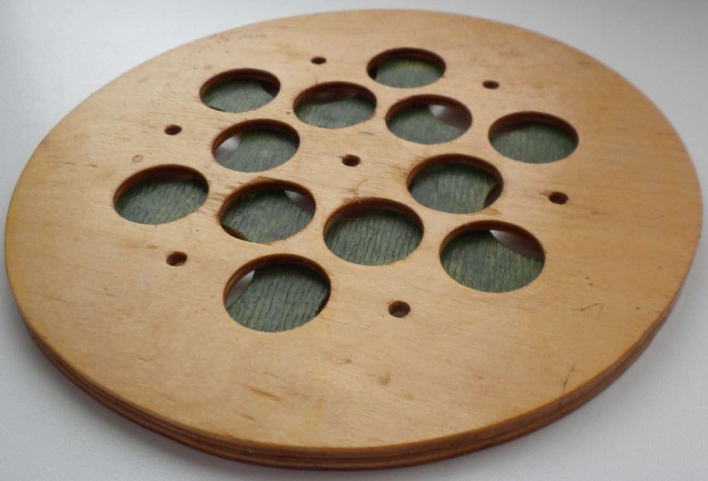
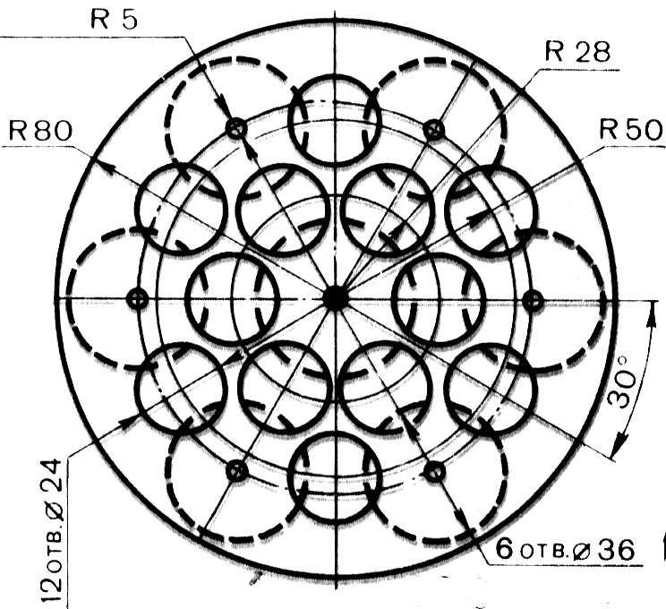
Підставка круглої форми
№ | Назва деталі | Розмір | Кількість | Матеріал
1 | диск | d – 160 мм | 1 шт. | фанера
2 | диск | d – 160 мм | 1 шт. | фанера

Додаток №2
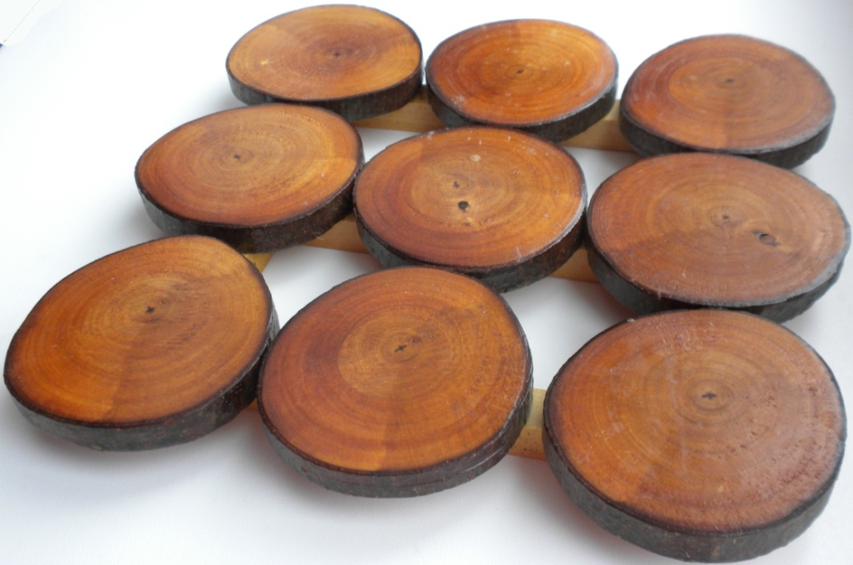

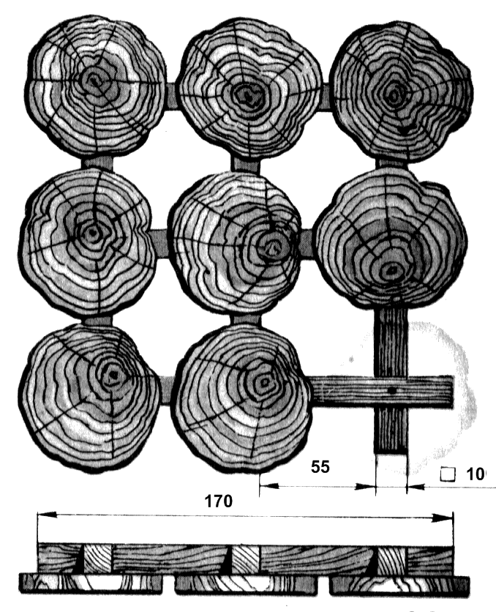
Підставка з рейок та деталей з обрізаних гілок дерев
№ | Назва деталі | Розмір | Кількість | Матеріал
1 | Основна рейка | 10х10х170 мм | 6 шт. | деревина
2 | Кільце | S – 8 мм;  d – 65 мм. | 9 шт. | гілки дерев
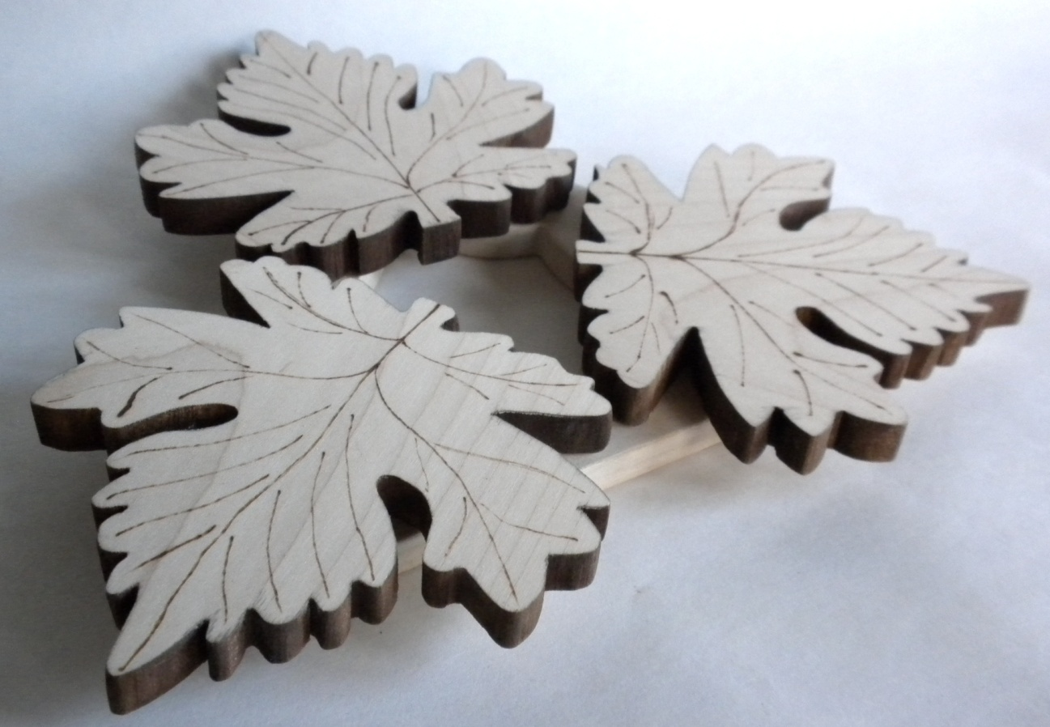
Додаток
№3

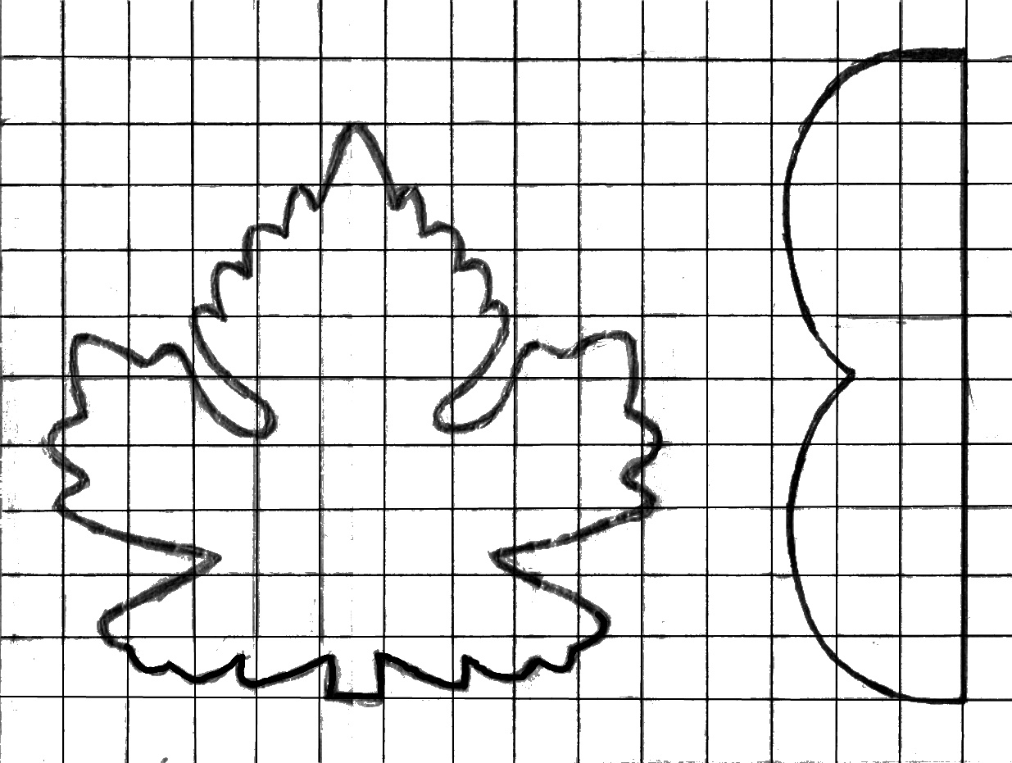

Підставка “Кленовий Листок”
№ | Назва деталі | Кількість | Товщина | Матеріал
1 | Кленовий листок | 3 шт. | 10 мм | Деревина
2 | Основа | 3шт. | 10 мм | Деревина
Додаток №4
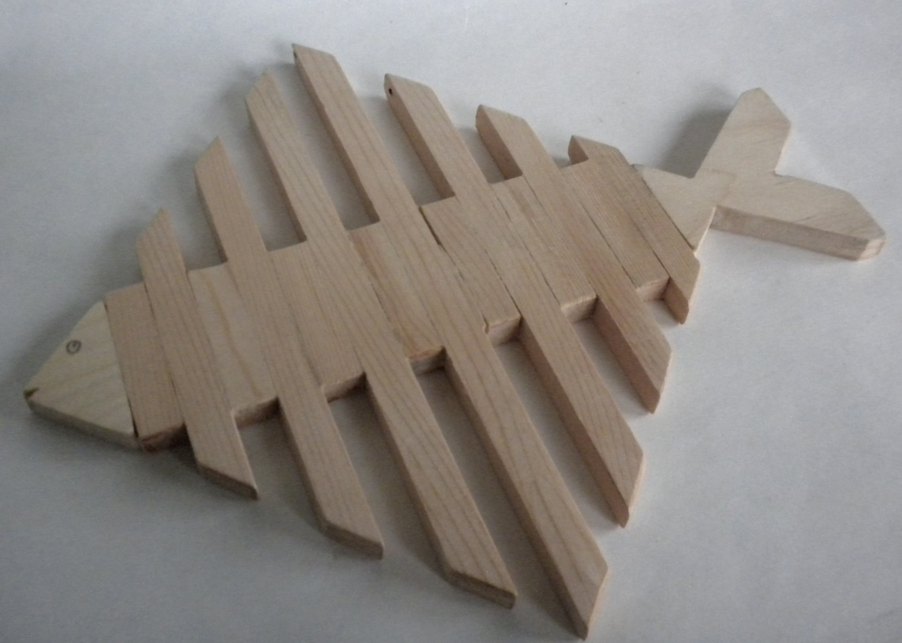
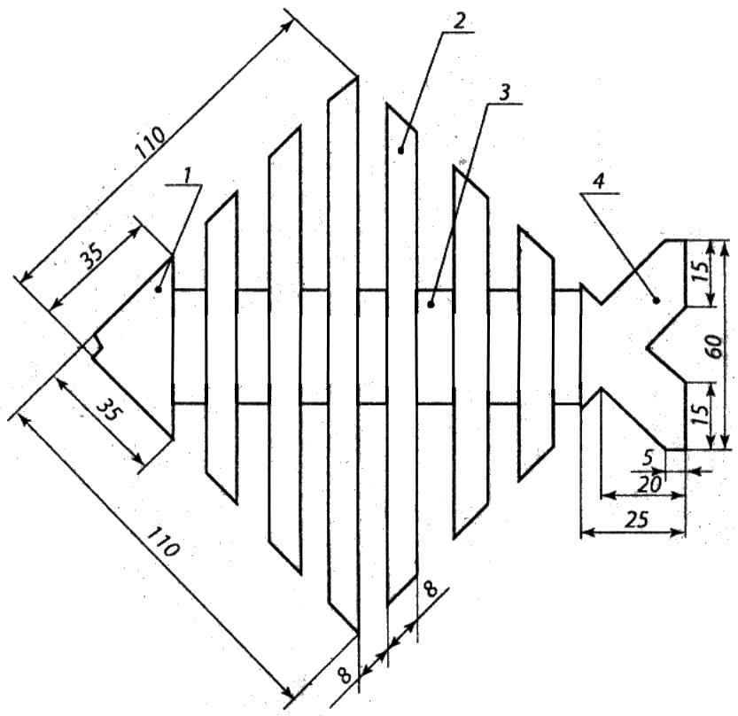
Підставка “Рибка”
№ | Назва деталі | Розмір | Кількість | Матеріал
1 | Голова рибки | 35х35х10 мм | 1 | деревина
2 | Основна рейка | 8х10х150 мм | 6 | деревина
3 | Рейка-вставка | 8х10х30 мм | 7 | деревина
4 | Хвостик | 10х25х60 мм | 1 | деревина

Додаток №5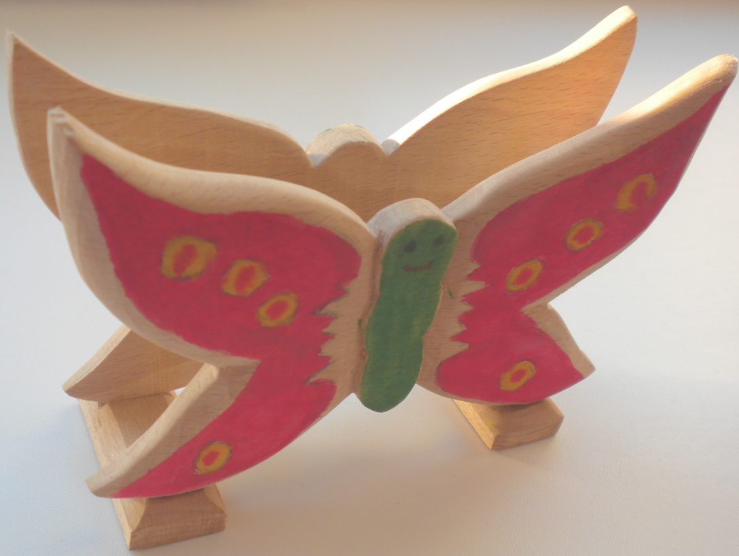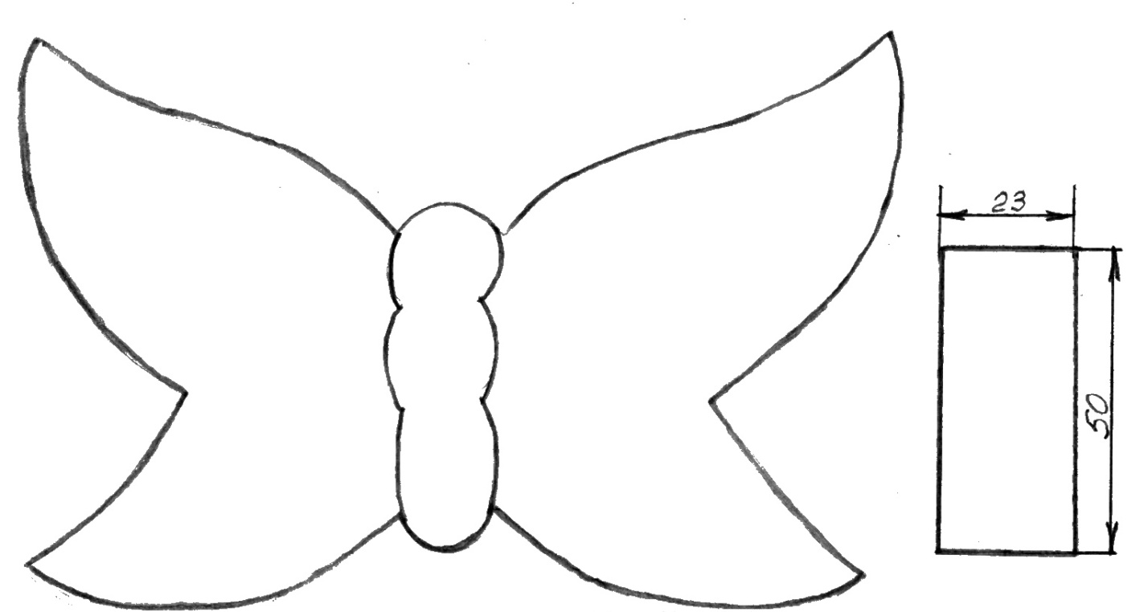
Серветниця “Метелик”
Позиція | Назва елемента | Кількість | Матеріал | Розміри
1 | Метелик | 2 | Деревина | 150х100х8
2 | Підставка | 2 | Деревина | 55х25х10

Додаток 6
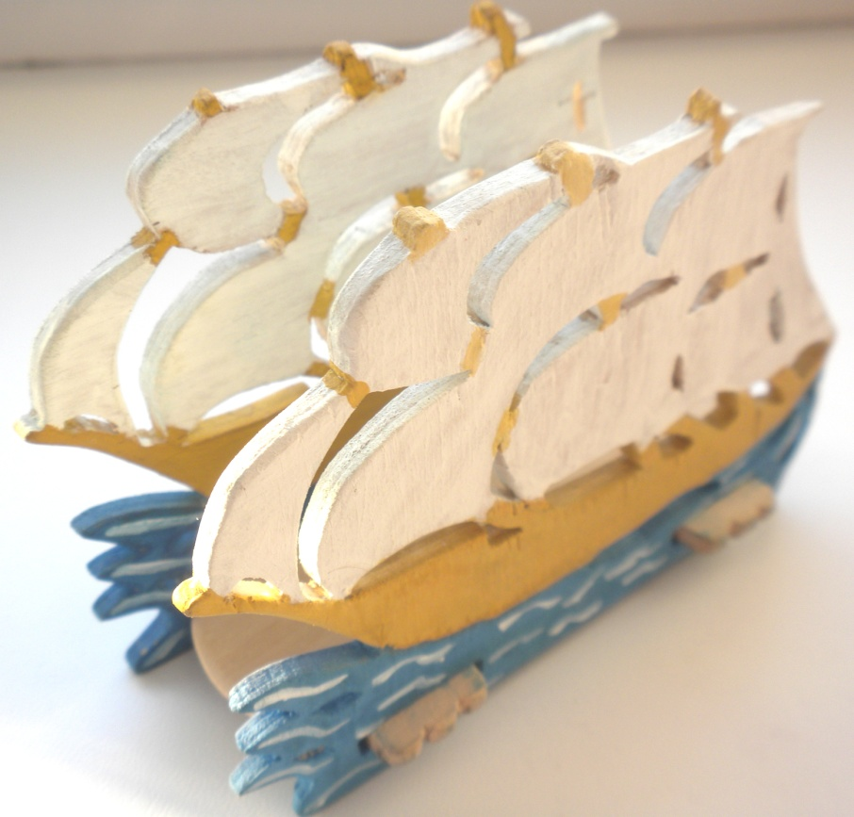
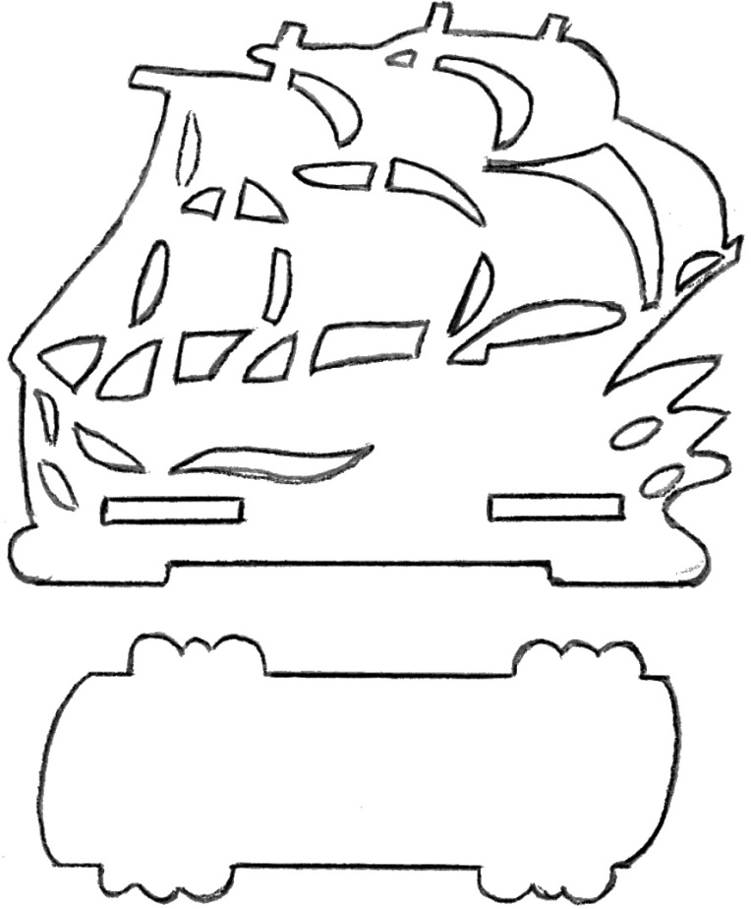
Серветниця “Кораблик”
Позиція | Назва елемента | Кількість | Матеріал | Розміри
1 | Кораблик | 2 | Фанера | 110х85х4
2 | Основа | 1 | Фанера | 100х50х4

Додаток №7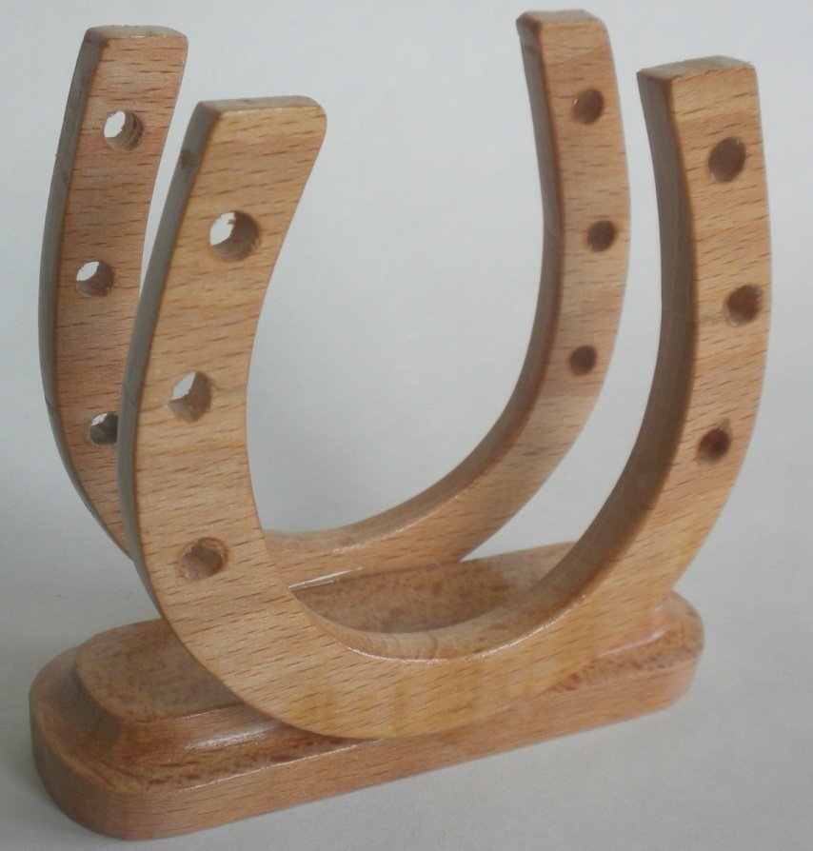
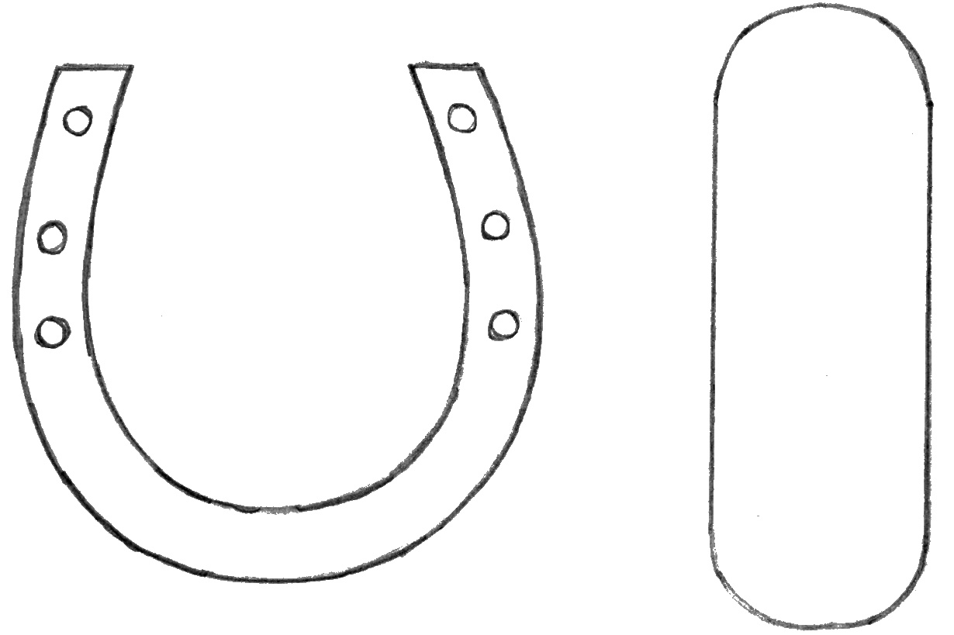
Серветниця “Підкова”
Позиція | Назва елемента | Кількість | Матеріал | Розміри
1 | Підкова | 2 | Деревина | 100х100х8
2 | Основа | 1 | Деревина | 100х35х15

Додаток №8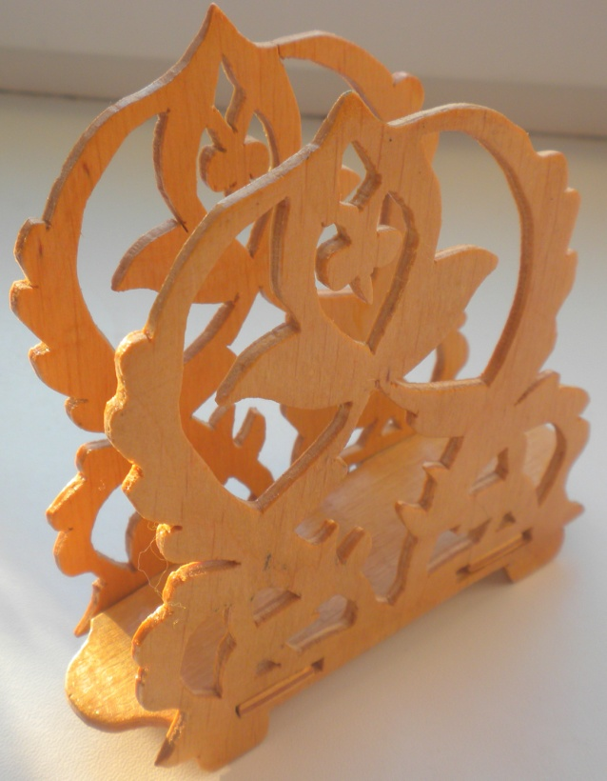
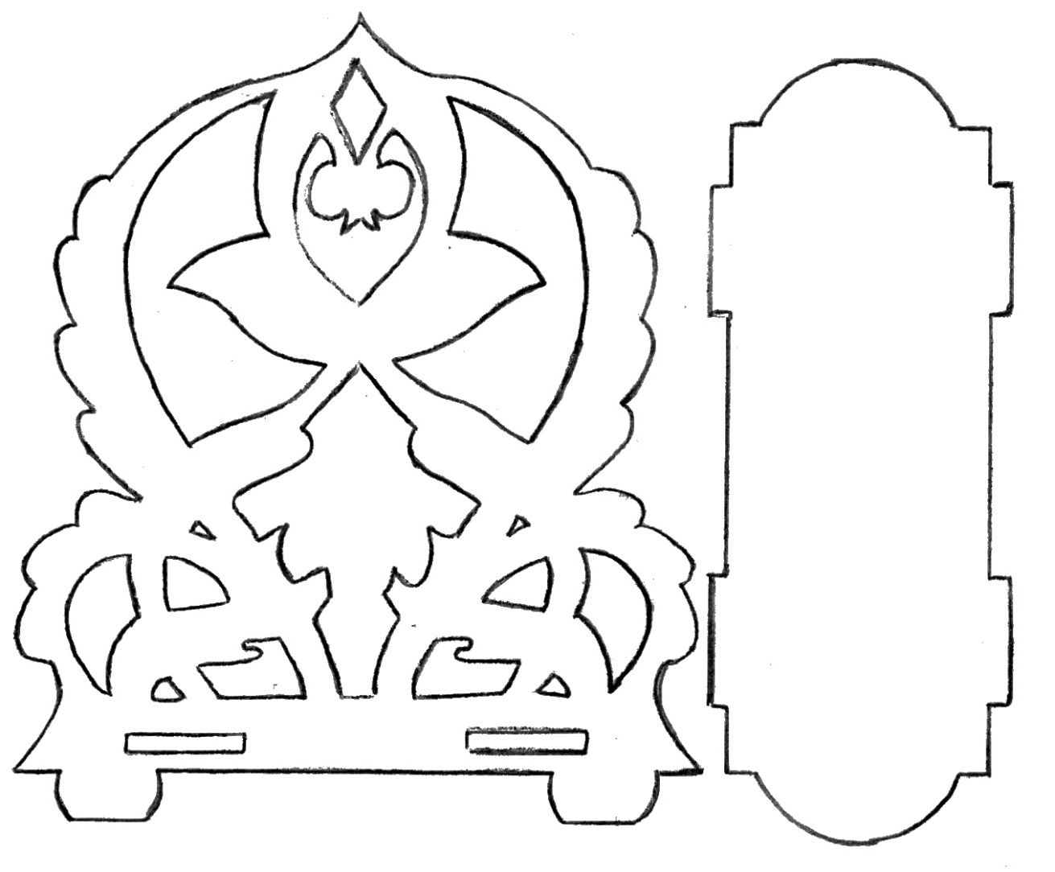
Підставка для серветок
Позиція | Назва елемента | Кількість | Матеріал | Розміри
1 | Стінка бокова | 2 | Фанера | 120х100х4
2 | Основа | 1 | Фанера | 120х40х4

Додаток №9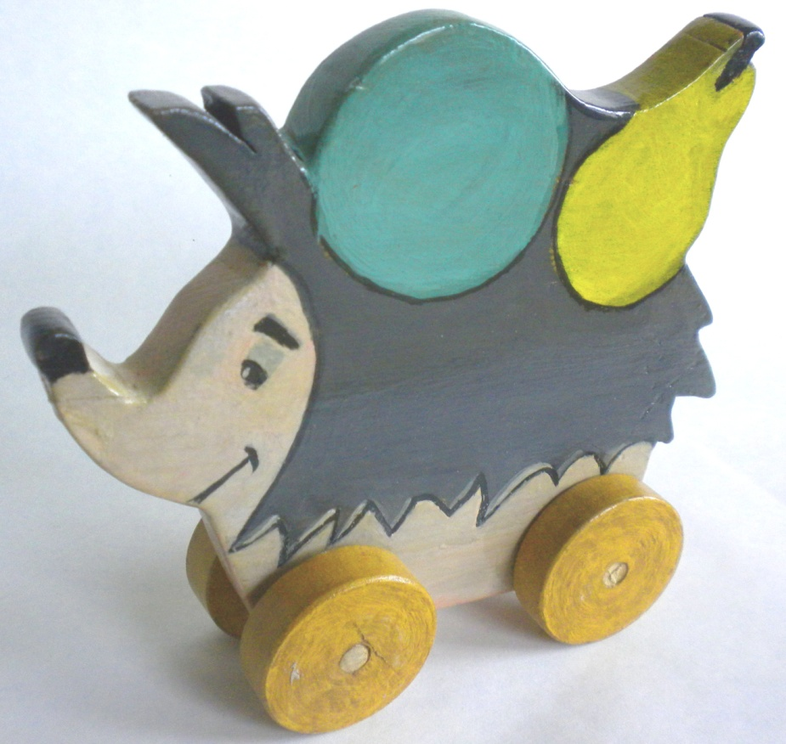
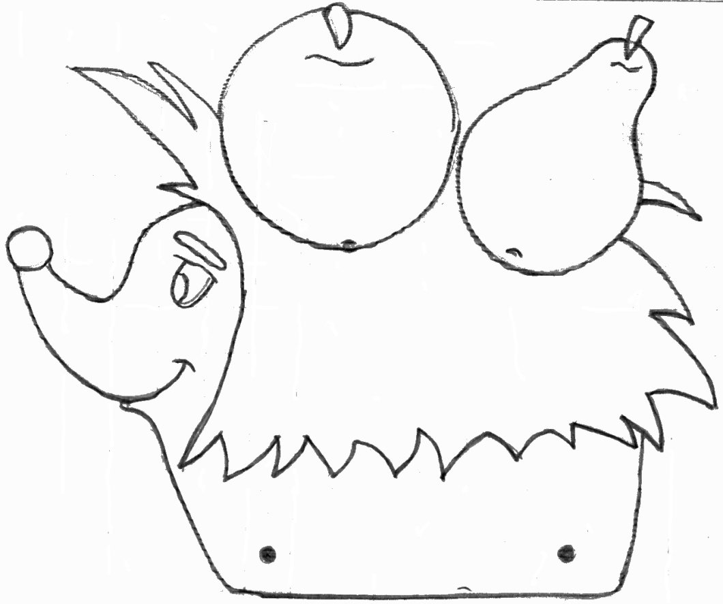
Іграшка “Їжачок”
Позиція | Назва елемента | Кількість | Матеріал | Розміри
1 | Їжачок | 1 | Деревина | 170х140х20
2 | Колесо | 4 | Деревина | Ø40х12
3 | Вісь | 2 | Деревина | Ø7х50

Додаток №10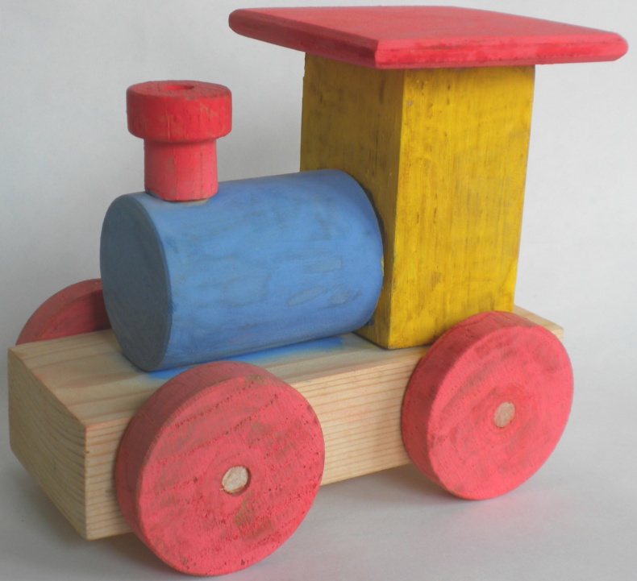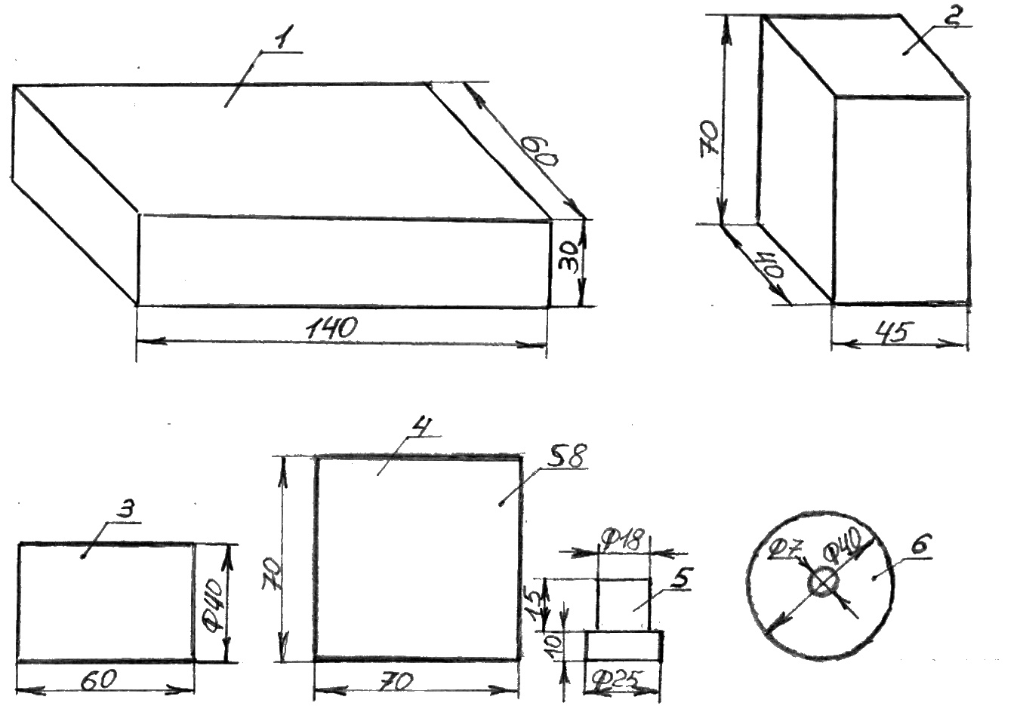
Іграшка “Паровоз”
Позиція | Назва елемента | Кількість | Матеріал | Розміри
1 | Основа | 1 | Деревина | 140х60х30
2 | Кабіна | 1 | Деревина | 70х45х40
3 | Котел | 1 | Деревина | Ø40х60
4 | Дах | 1 | Фанера | 70х70х10
5 | Труба | 1 | Деревина | Ø25х25
6 | Колесо | 4 | Деревина | Ø40х10

Додаток№11 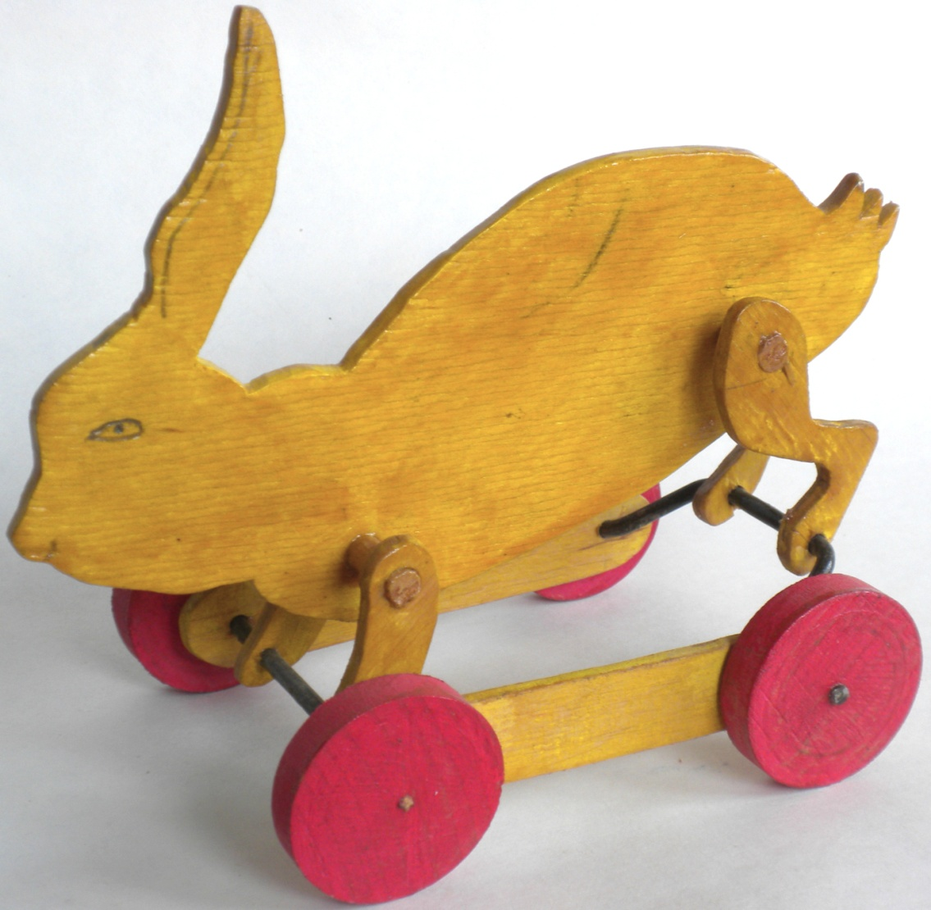

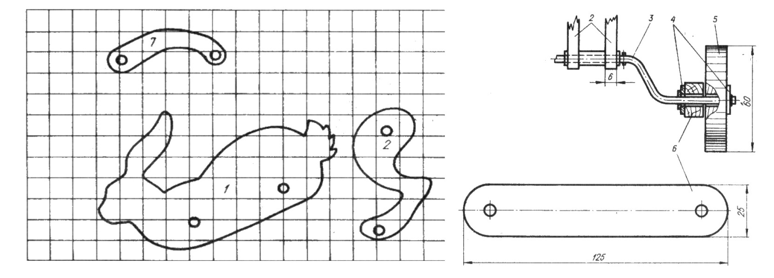

Іграшка “Кроленя”
Позиція | Назва елемента | Кількість | Матеріал | Розміри
1 | Фігура кроленяти | 1 | Фанера | -
2 | Лапки задні | 2 | Фанера | -
3 | Лапки передні | 2 | Фанера | -
4 | Вісь передня | 1 | Стальний дріт | Ø4х80
5 | Колесо | 4 | Деревина | Ø40х10
6 | Напрямна планка | 2 | Фанера | 125х25х5
7 | Вісь передня | 1 | Стальний дріт | Ø4х80

Додаток №12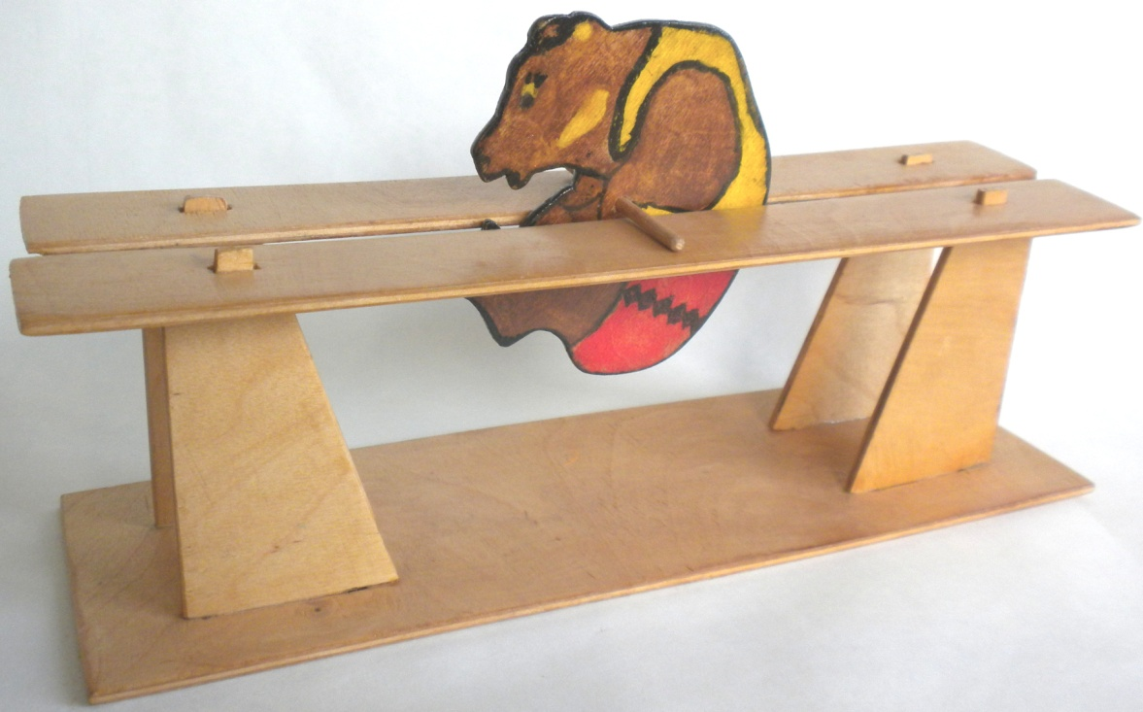
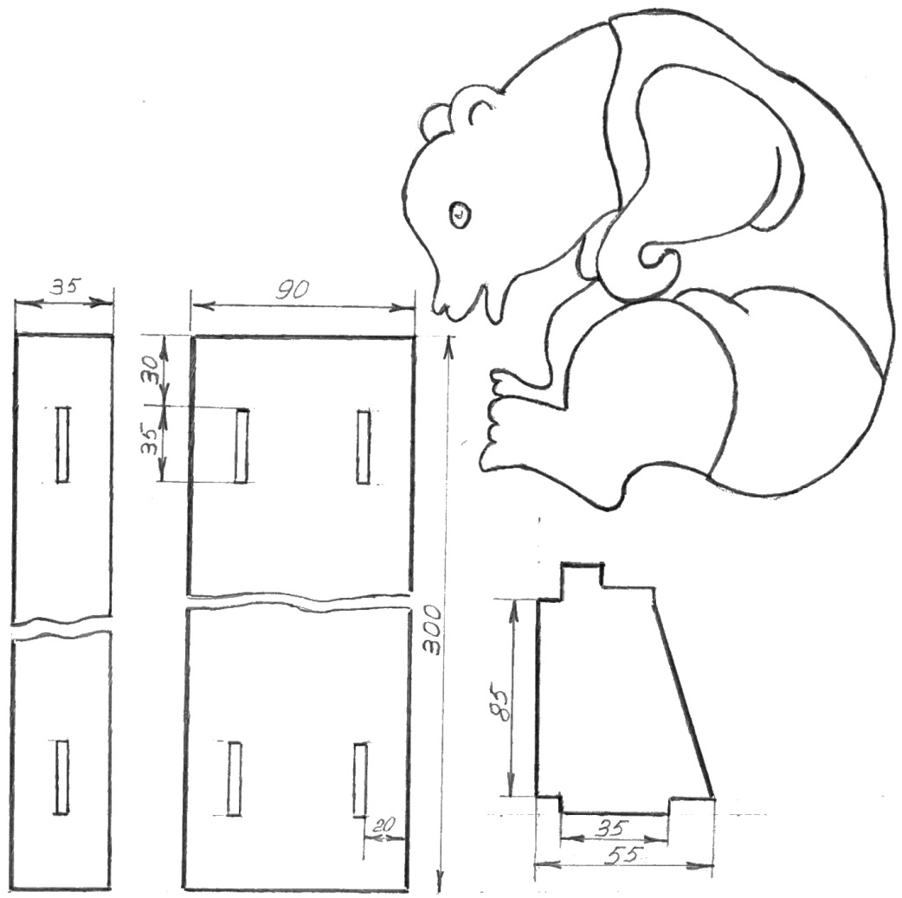

Іграшка “Ведмежа на брусах”
Позиція | Назва елемента | Кількість | Матеріал | Розміри
1 | Основа | 1 | Фанера | 300х90х5
2 | Напрямна планка | 2 | Фанера | 300х35х5
3 | Опора | 4 | Фанера | 100х55х5
4 | Ведмежа | 1 | Фанера | 110х100х5
5 | Вісь | 1 | Деревина | Ø5х70
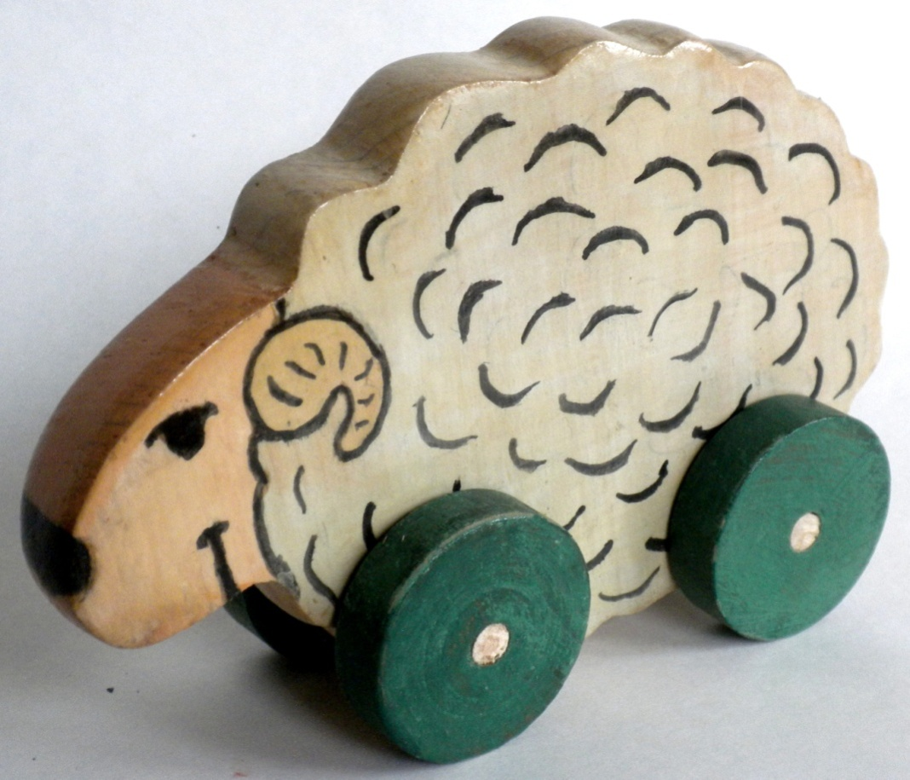

Додаток №13

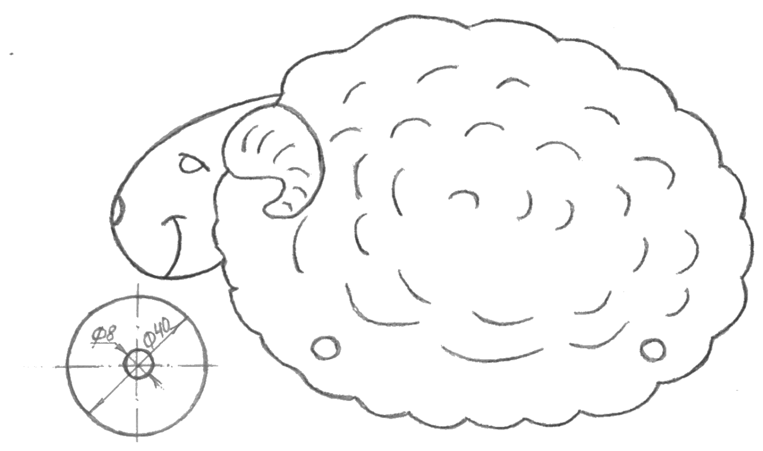

Іграшка “Баранчик”
Позиція | Назва елемента | Кількість | Матеріал | Розміри
1 | Тулуб | 1 | Деревина | 20х110х170
2 | Колесо | 4 | Деревина | Ø40х12
3 | Вісь | 2 | Деревина | Ø8х50

Додаток№14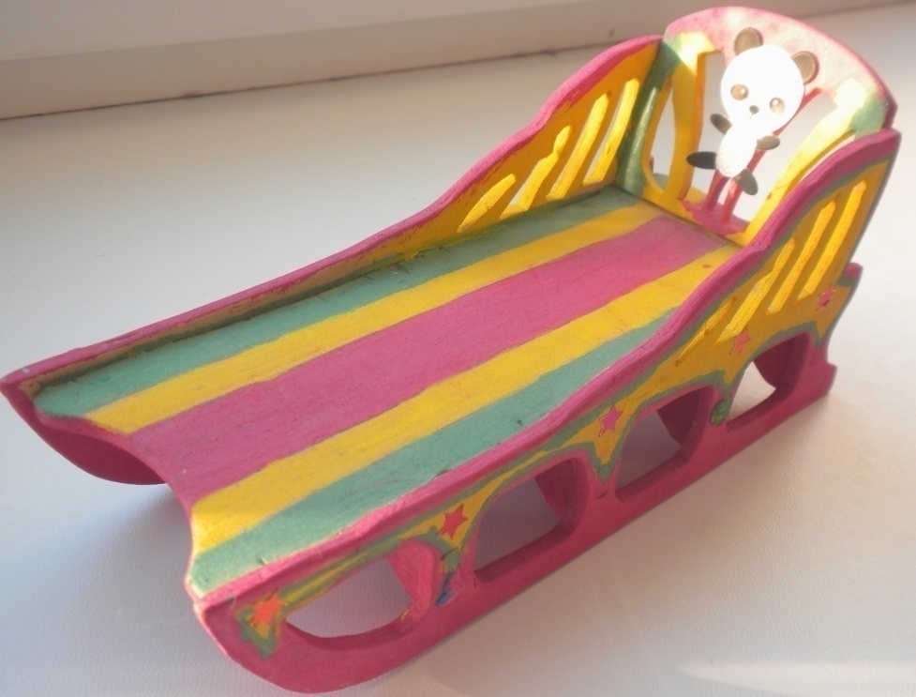
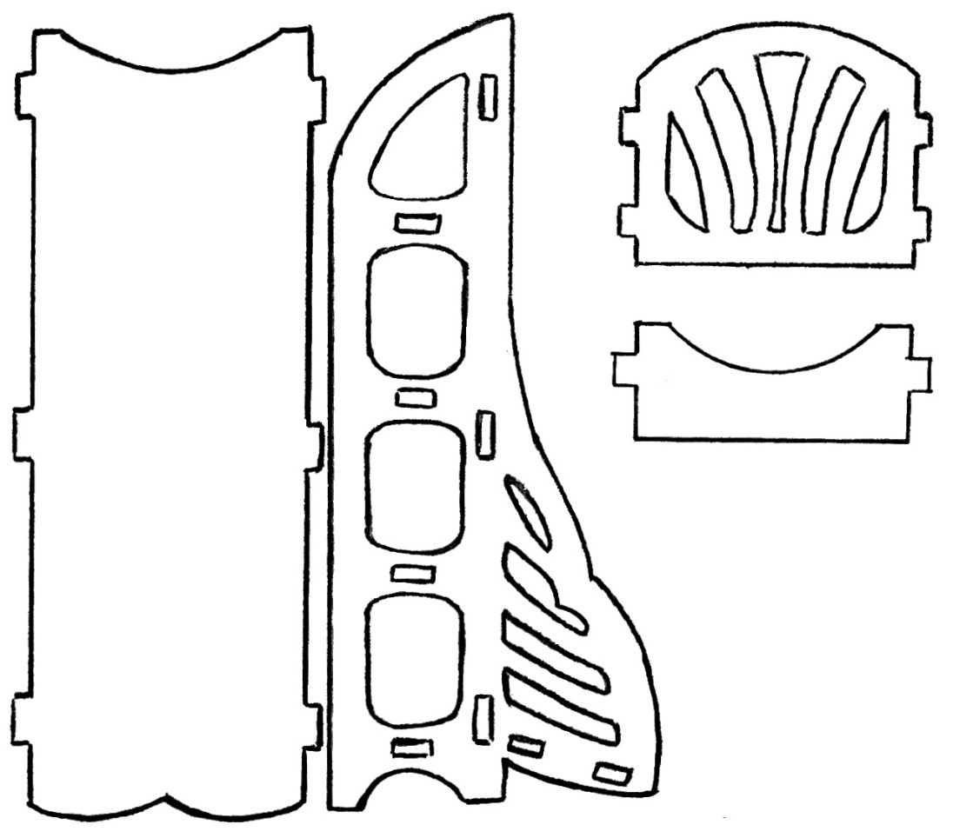

3.

4.

- 2.
Іграшка “Санки”
Позиція | Назва елемента | Кількість | Матеріал | Примітка
1 | Площадка | 1 | Фанера | 135х55х4
2 | Бокова сторона | 2 | Фанера | 125х55х4
3 | Спинка | 1 | Фенера | 55х40х4
4 | Розпірка | 4 | Фанера | 55х20х4

Додаток№15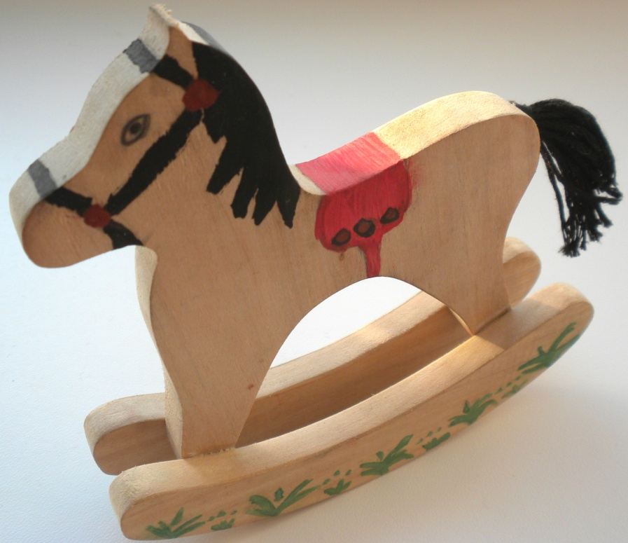
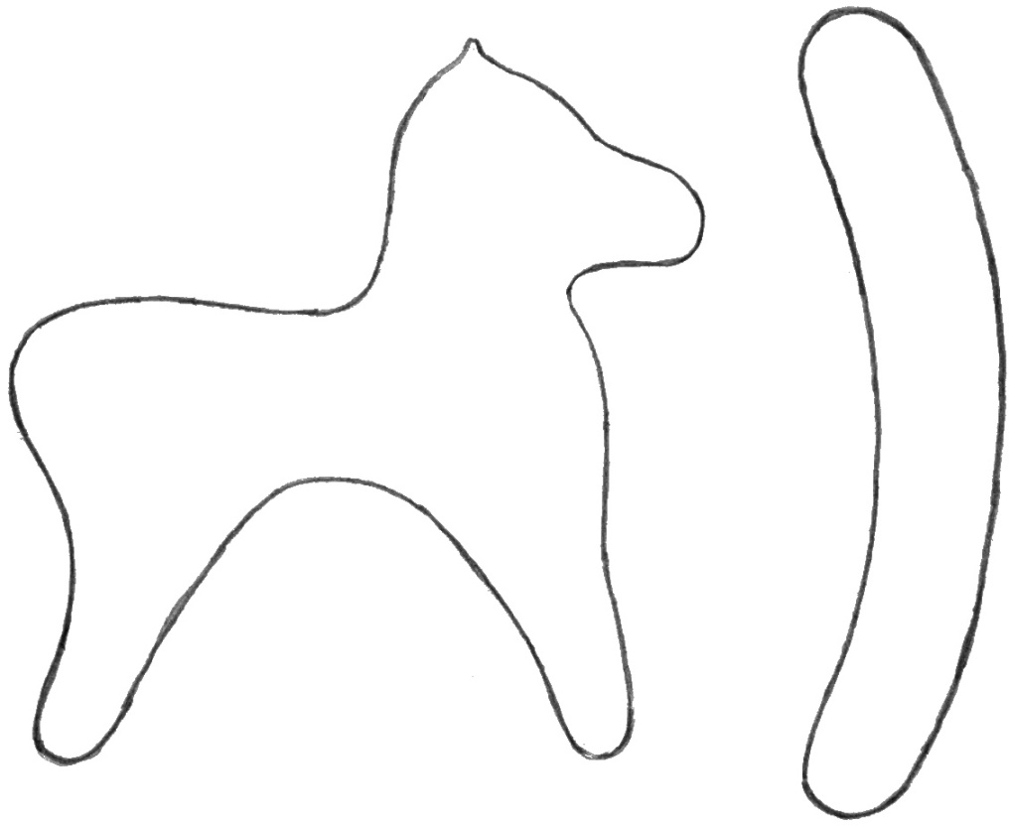
Іграшка-гойдалка “Коник”
Позиція | Назва елемента | Кількість | Матеріал | Розміри
1 | Коник | 1 | Деревина | 110х100х10
2 | Опора-гойдалка | 2 | Деревина | 115х27х10
3 | Хвіст | 1 | Нитка | -

Даток №16
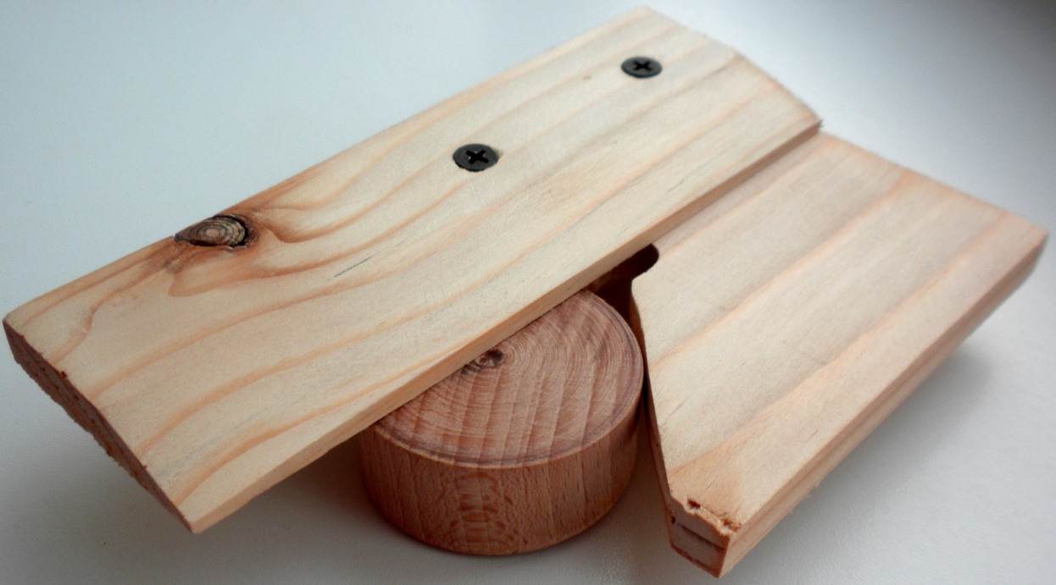
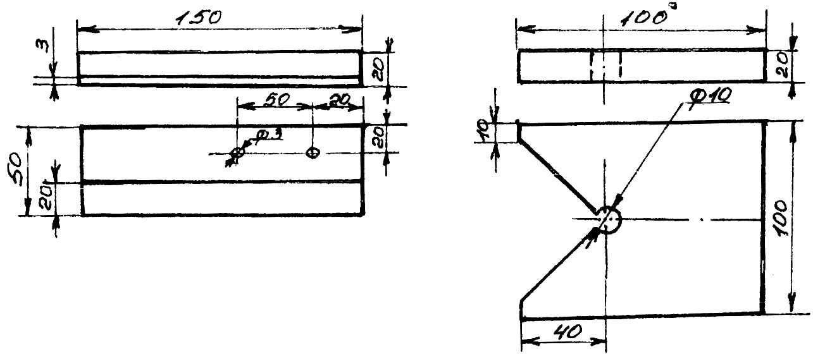
Пристосування для знаходження центру

Позиція | Назва елемента | Кількість | Матеріал | Примітка
1 | Лінійка | 1 | Деревина | 10х50х150
2 | Обмежувач | 1 | Деревина | 10х100х100
3 | Шуруп | 2 | Сталь | Ø3х15

Додаток 17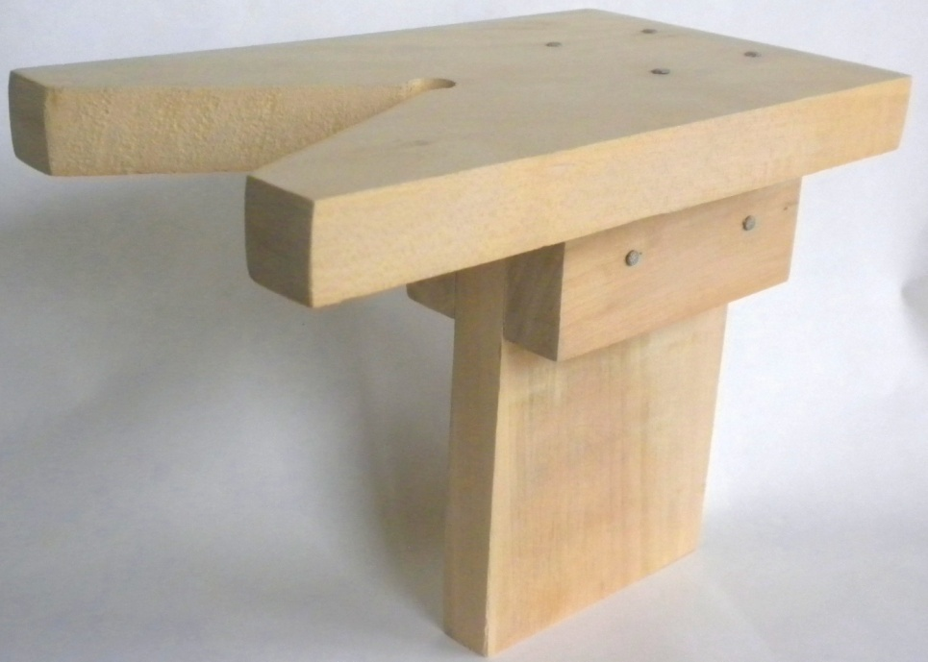
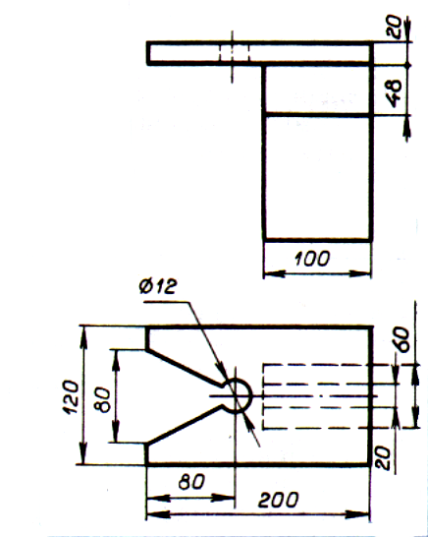
Столик випилювальний
Поз | Назва | К-сть | Матеріал | Розміри, мм
1 | Основа | 1 | Деревина | 20х120х200
2 | Обмежувач | 2 | Деревина | 20х48х100
3 | Стійка | 1 | Деревина | 20х100х150
4 | Цвях | 8 | Сталь | Ø3х50

Додаток №18 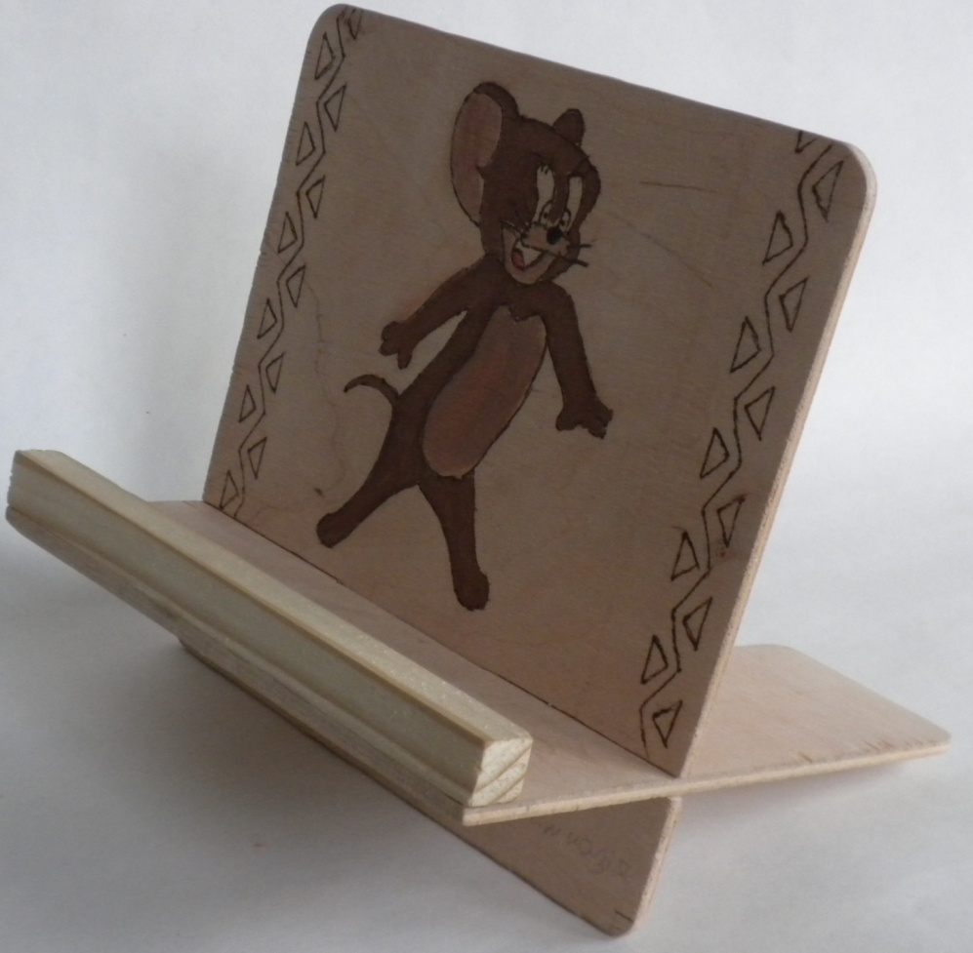
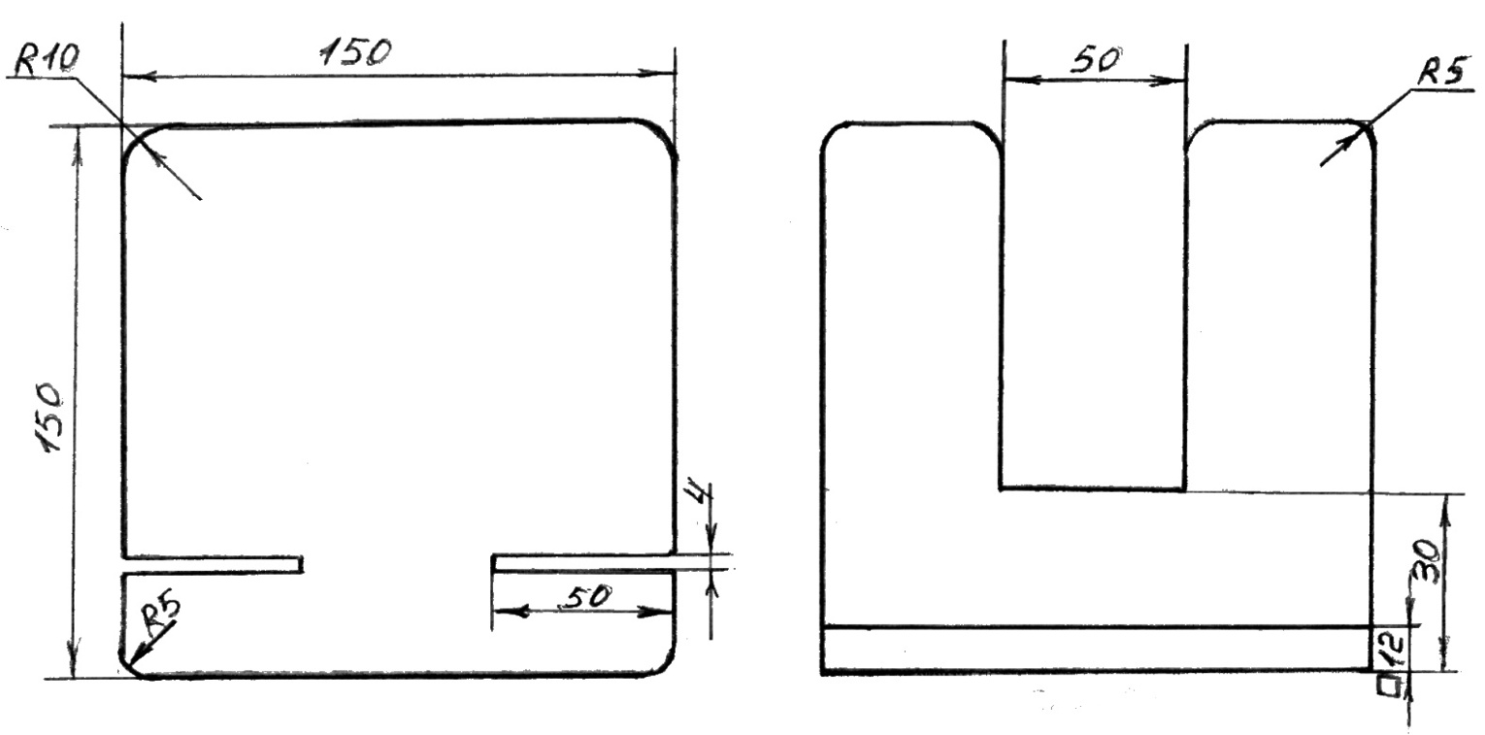

Підставка для книг
Позиція | Назва елемента | Кількість | Матеріал | Примітка
1 | Стінка | 1 | Фанера | 150х150х4
2 | Основа | 1 | Фанера | 150х150х4
3 | Рейка | 1 | Деревина | 150х12х12
4 | Саморізи | 3 | Сталь | Ø 2х10

Додаток№19
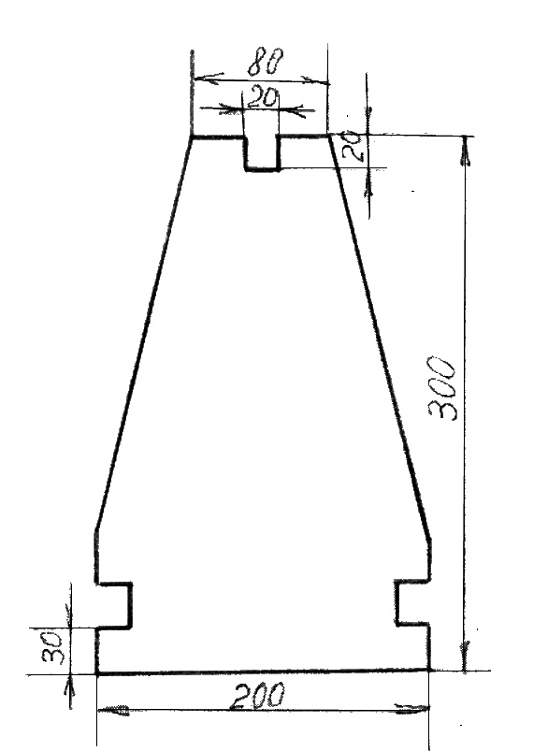
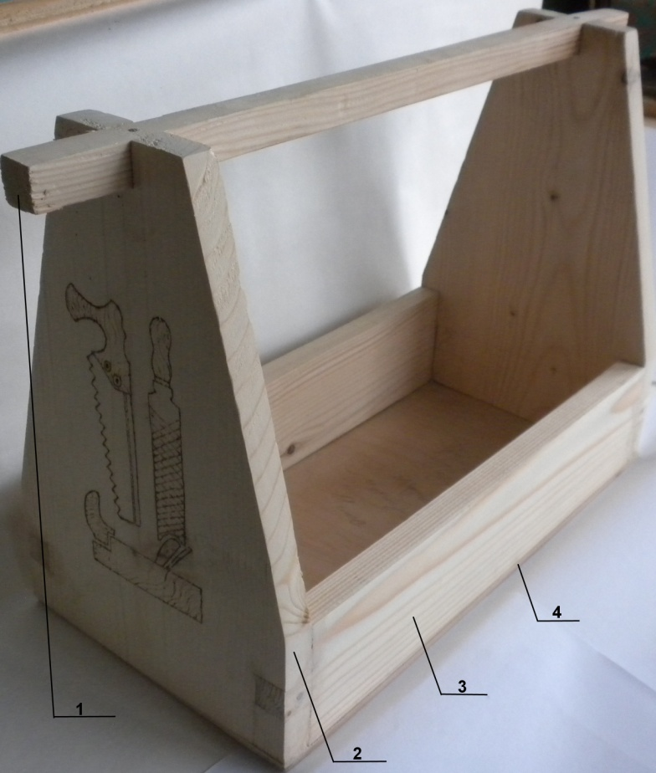

Ящик для столярного інструменту

Позиція | Назва елемента | Кількість | Матеріал | Примітка
1 | Ручка | 1 | Деревина | 500х20х20
2 | Стінка бічна | 2 | Деревина | 300х200х20
3 | Стінка повздовжня | 2 | Деревина | 400х80х20
4 | Днище | 1 | Фанера | 400х200х4

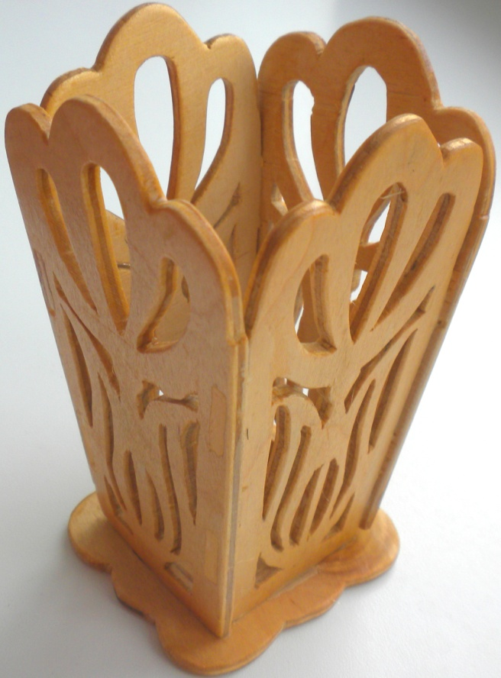
Додаток№20

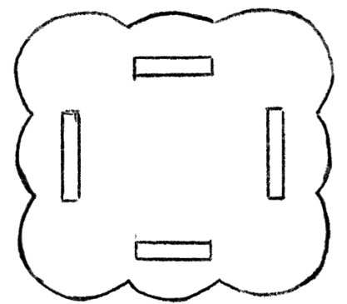
3.

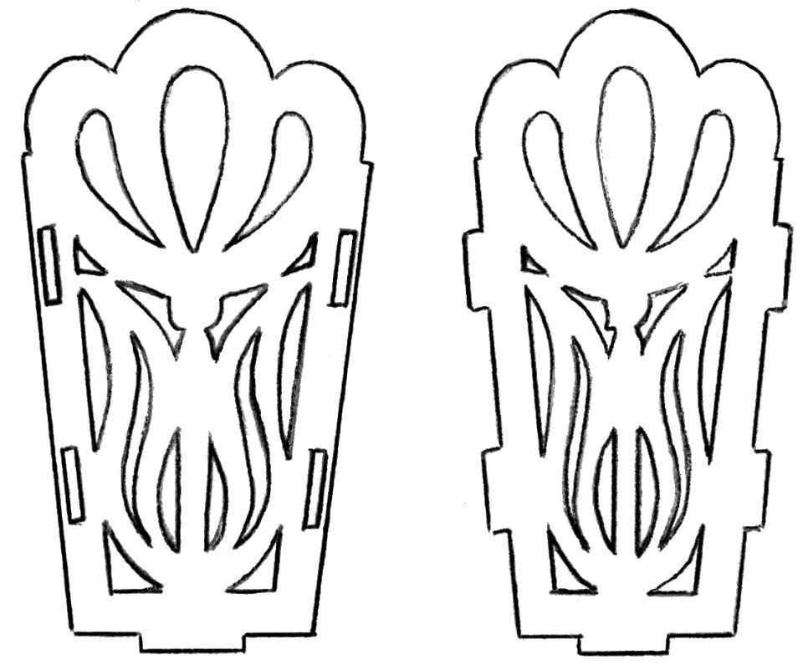
- 2.
Підставка для ручок
Позиція | Назва елемента | Кількість | Матеріал | Розміри
1 | Стінка з гніздом | 2 | Фанера | 110х63х4
2 | Стінка з шипами | 2 | Фанера | 110х56х4
3 | Дно | 1 | Фанера | 60х60х4
Додаток №21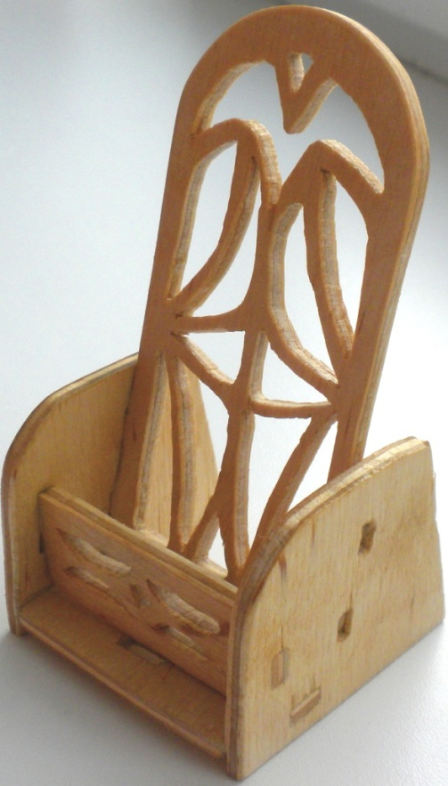
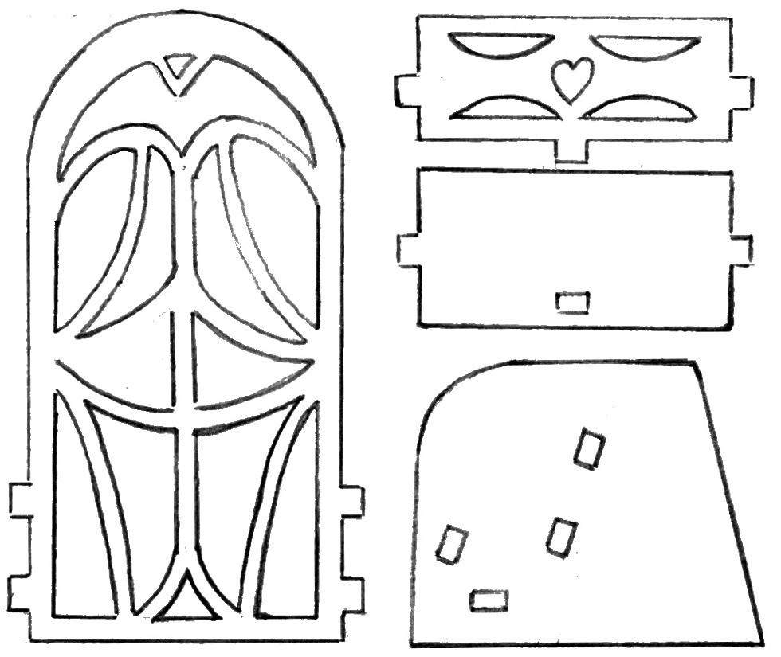

Підставка під телефон
Позиція | Назва елемента | Кількість | Матеріал | Розміри
1 | Спинка | 1 | Фанера | 100х58х4
2 | Боковина | 2 | Фанера | 58х45х4
3 | Дно | 1 | Фанера | 58х25х4
4 | Стінка | 1 | Фанера | 58х20х4

